ING. PAUL ALFREDO ARCE ONTIVEROS, Segundo Regidor en funciones de Presidente Municipal del Honorable Ayuntamiento de Campeche, Estado del mismo nombre, en cumplimiento a lo dispuesto por los artículos 1º, 115 fracciones I, párrafo primero, II, párrafo primero y III de la Constitución Política de los Estados Unidos Mexicanos; 102, 105, 106, 108, 115 de la Constitución Política del Estado de Campeche; 2º, 20, 21, 27, 31, 38, 58 fracción III, 59, 60, 69 fracciones I, III, XII y XXII, 71, 73 fracciones III, IV y XI, 103 fracciones I y XVII, 106 fracción VIII y 186 de la Ley Orgánica de los Municipios del Estado de Campeche; 2º, 3º, 6º, 8º, 35 fracción III, 36, 37, 39, 41, 49 fracción III, 51, 52, 54, 56, 57, 58, 61 del Bando de Policía y Gobierno del Municipio de Campeche; 2, 3, 4, 5, 6, 7, 9, 10, 11, 15, 16, 17, 20 fracción IX y XIII, 26, 27, 28, 29, 47, 73 y 74 del Reglamento Interior del H. Ayuntamiento para el Municipio de Campeche, articulo 18 fracciones IV y V del Reglamento de la Administración Pública Centralizada y Paramunicipal del Municipio de Campeche para su publicación y debida observancia; hago saber:

Que el H. Ayuntamiento del Municipio de Campeche, en su Trigésima Segunda Sesión Ordinaria de Cabildo, celebrada el día 31 de mayo del 2021, aprobó y expidió el siguiente:

ACUERDO NÚMERO 317

DEL H. AYUNTAMIENTO DEL MUNICIPIO DE CAMPECHE, MEDIANTE EL CUAL SE APRUEBA EL DICTAMEN DE LA COMISIÓN EDILICIA DE HACIENDA RELATIVA A LA SOLICITUD DE LA TESORERA MUNICIPAL DE REVISIÓN Y AUTORIZACIÓN DEL INFORME FINANCIERO Y CONTABLE DEL MES DE ABRIL DEL EJERCICIO 2021, PRESENTADA POR LA SÍNDICA DE HACIENDA, ACORDE A LOS ARTÍCULOS 74 FRACCIÓN IV Y 124 FRACCIÓN XIX, DE LA LEY ORGÁNICA DE LOS MUNICIPIOS DEL ESTADO DE CAMPECHE.

ANTECEDENTES:

A).- Que con fundamento en lo establecido por los artículos 115 fracción V inciso e) de la Constitución Política de los Estados Unidos Mexicanos, 102 fracción I de la Constitución Política del Estado de Campeche; 63, 64 Fracción I, 73, 76 fracción III de la Ley Orgánica de los Municipios del Estado de Campeche; 79, 80 del Reglamento Interior del H. Ayuntamiento para el Municipio de Campeche, 54, 55 del Bando de Policía y Gobierno del Municipio de Campeche, se presenta a la consideración de los integrantes del H. Ayuntamiento, el Dictamen turnado a la Comisión Edilicia de Hacienda.

CONSIDERANDOS

I.- Este H. Ayuntamiento es legalmente competente para conocer y dictaminar respecto de los presentes asuntos en términos de lo establecido por los artículos 115 fracción V inciso e) de la Constitución Política de los Estados Unidos Mexicanos; 102 fracción I de la Constitución Política del Estado de Campeche; 151, 153, 154 de la Ley Orgánica de los Municipios del Estado de Campeche, 54, 55 del Bando de Policía y Gobierno del Municipio de Campeche.

II.- La Comisión Edilicia de Hacienda, en ejercicio de sus facultades, dictaminó la solicitud promovida por la Tesorera Municipal, en los siguientes términos:

DICTAMEN DE LA COMISIÓN EDILICIA DE HACIENDA RELATIVA A LA SOLICITUD DE LA TESORERA MUNICIPAL DE REVISIÓN Y AUTORIZACIÓN DEL INFORME FINANCIERO Y CONTABLE DEL MES DE ABRIL DEL EJERCICIO 2021, PRESENTADA POR LA SÍNDICA DE HACIENDA, ACORDE A LOS ARTÍCULOS 74 FRACCIÓN IV Y 124 FRACCIÓN XIX, DE LA LEY ORGÁNICA DE LOS MUNICIPIOS DEL ESTADO DE CAMPECHE.

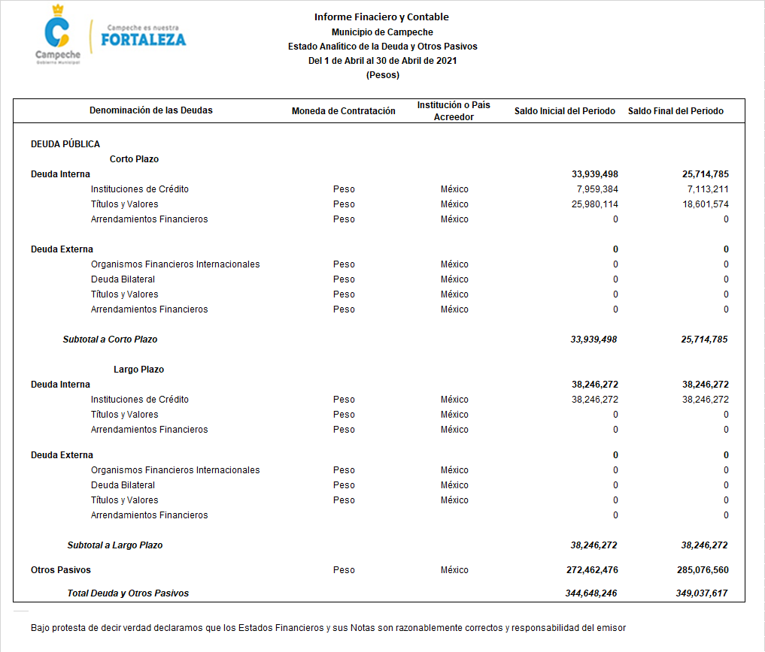

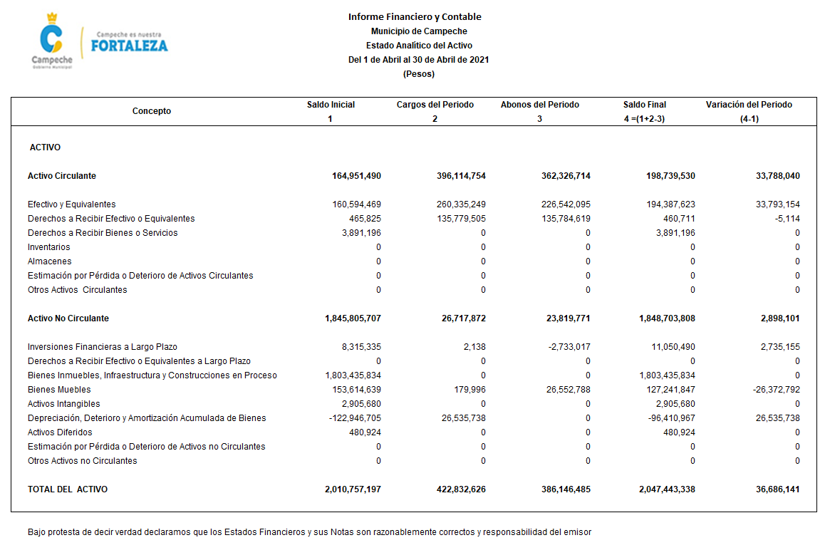

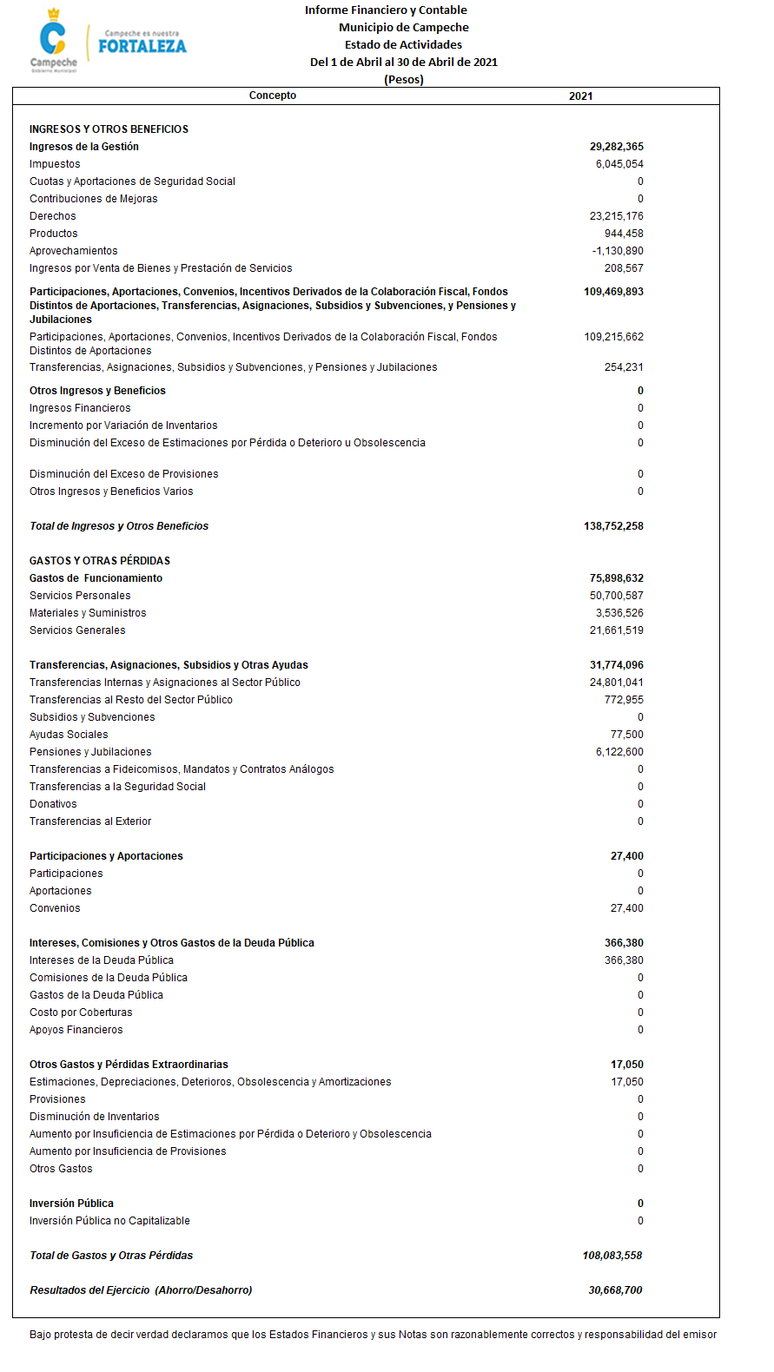
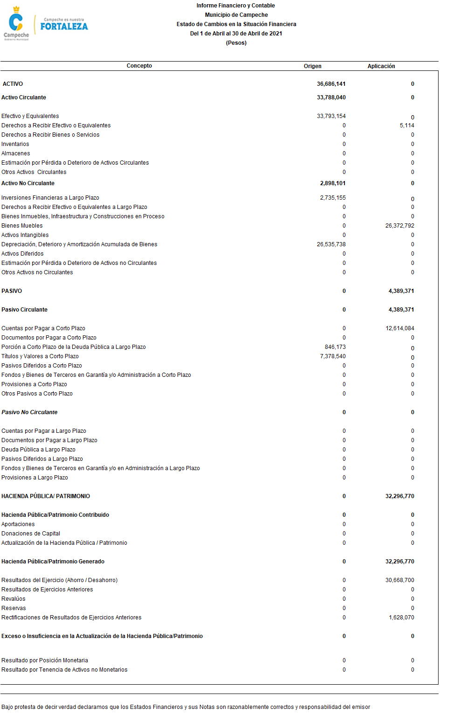

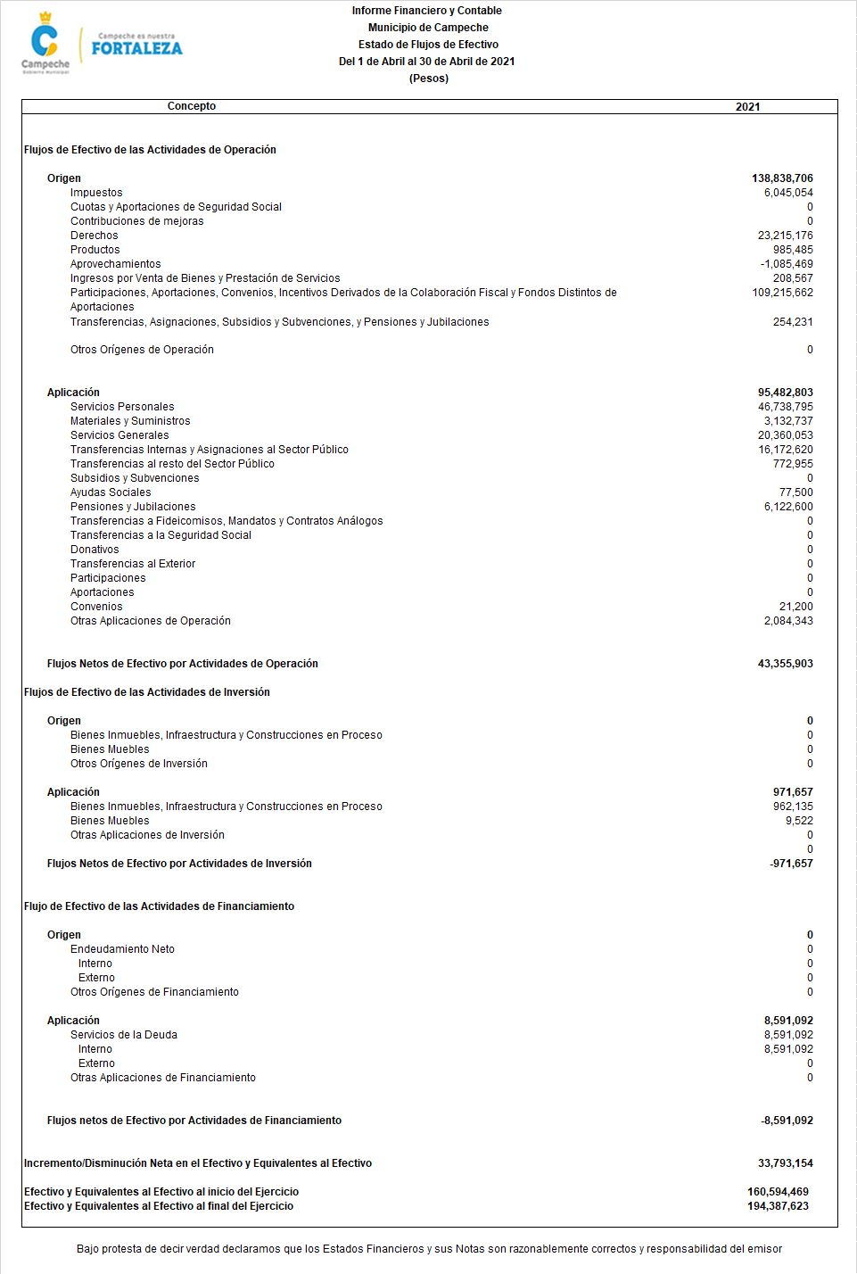

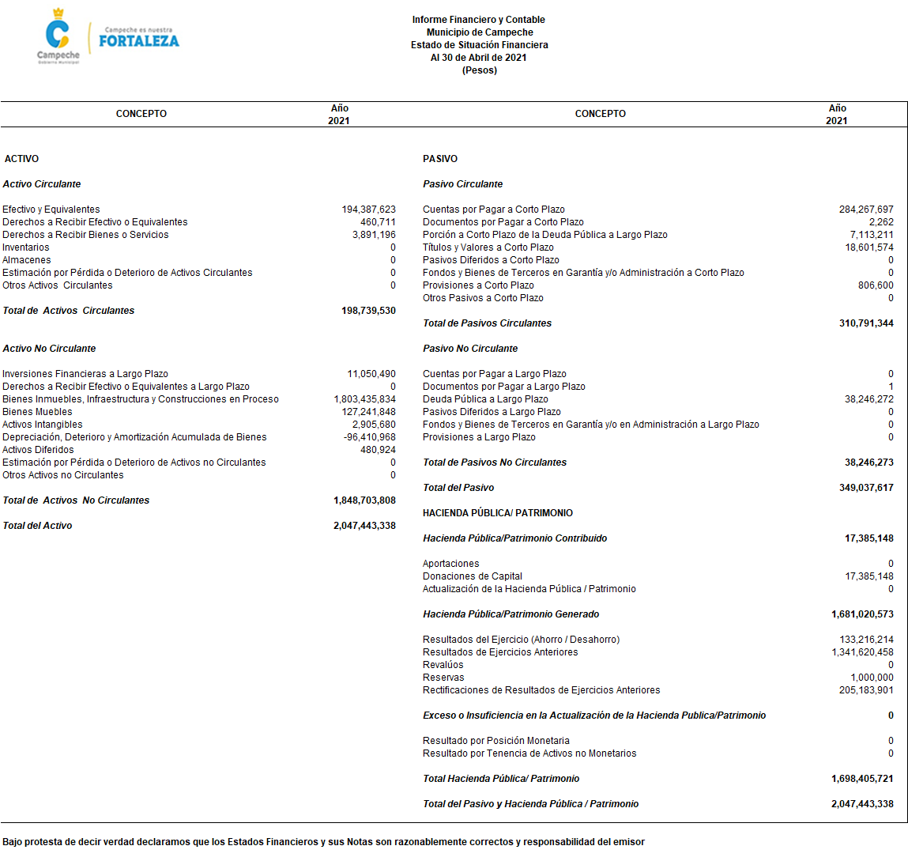

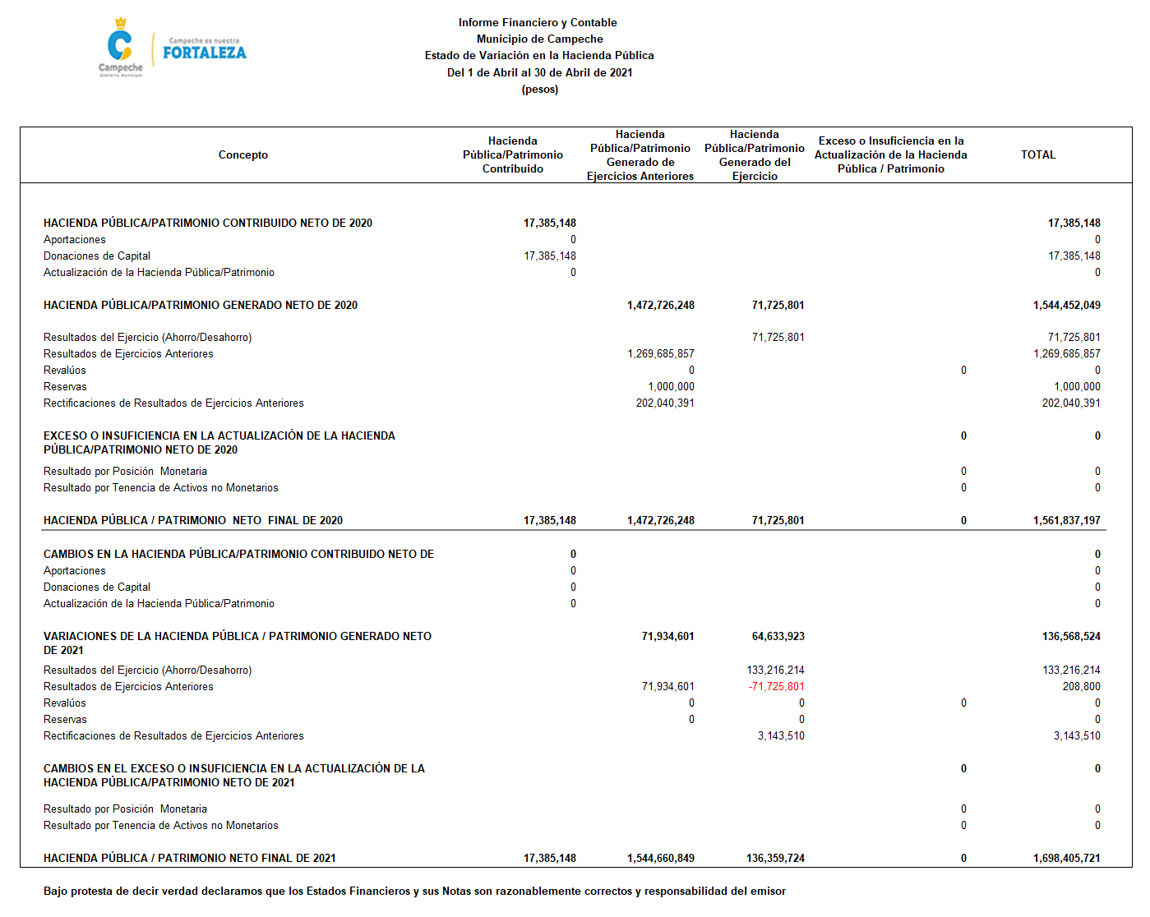

Antecedentes

Con el propósito de dar cumplimiento a los artículos 46 y 49 de la Ley General de Contabilidad Gubernamental, el Municipio de Campeche emite las siguientes notas a los estados financieros, que forman parte integrante de los Estados Financieros, la cual incluye, los postulados de revelación suficiente e importancia relativa con la finalidad, que la información sea de mayor utilidad para los usuarios.

Acontinuación se presentan los tres tipos de notas que acompañan a los estados, a saber:

- Notas de desglose;

- Notas de memoria (cuentas de orden), y

- Notas de gestión administrativa.

NOTAS DE DESGLOSE

INFORMACIÓN CONTABLE

- NOTAS AL ESTADO DE SITUACION FINANCIERA:
Activo

Efectivo y Equivalentes

- Se detalla los fondos de afectación específica según el siguiente cuadro:

Fondos de afectación especifica | Tipo | Monto
Fondos con afectación especifica | La cuenta no presenta movimientos en el periodo a informar, por motivos de que no cuenta con fondos de afectación especifica | $0

Se detalla las inversiones financieras según el siguiente cuadro:

Corto Plazo (Menor a 3 meses)
Inversiones financieras | Tipo | Monto
Inversiones Temporales | Bancaria | $22,702,403.12

Largo Plazo
Inversiones financieras | Tipo | Monto
Inversiones Temporales | Bancaria | $0

Derechos a recibir Efectivo y Equivalentes y Bienes o Servicios a Recibir

- Se detalla por tipo de contribución y monto pendiente de cobro o por recuperar según el siguiente cuadro:

Tipo de Contribución | Monto pendiente de cobro y por recuperar | Ejercicio | Monto Sujeto a Juicio | Tipo de Juicio | Antigüedad en días | Factibilidad de Cobro
Otras cuentas por cobrar | 1,000.00 | 2015 | 0.00 | No | 1964 | Si
Total | 1000.00 |  | 0.00

Nota: No son Contribuciones

Tipo de Contribución | Monto pendiente de cobro y por recuperar | Tipo de Juicio | Antigüedad | Factibilidad de Cobro
Impuesto sobre adquisición de inmuebles | 32,690.18 | No | 2137 días | Si
Por autorización para el Funcionamiento, Expedición y Revalidación de Licencia | 63,090.00 | No | 1825 días | Si
Productos derivados del uso y aprovechamiento de bienes | 3,810.00 | No | 1657 días | Si
Derechos por prestación de servicios | 5,500.00 | No | 767 días | Si
Total | 105,090.18

- Se detalla los derechos a recibir efectivo y equivalentes según el siguiente cuadro:
Derechos a recibir efectivo y equivalentes | 2021 | Vencimiento en 90 días | Vencimiento en 180 días | Vencimiento en 365 días | Vencimiento mayor a 365 días | Características Cualitativas
Deudores diversos por cobrar a corto plazo | $359,734.74 | Si | No | No | No | El saldo de la cuenta está integrado por gastos por comprobar, gastos diversos, participación y subsidios a Juntas, Comisarias y Agencias del mes abril .
Total | $359,734.74

Se detalla los bienes o servicios a recibir según el siguiente cuadro:

Derechos a recibir Bienes o Servicios | 2021 | Vencimiento en 90 días | Vencimiento en 180 días | Vencimiento en 365 días | Vencimiento mayor a 365 días | Características Cualitativas
Anticipo a Proveedores por adquisición de bienes | $249,112.66 | Si | No | No | No | El saldo de la cuenta está integrado por Proveedores de Bienes y Servicios en General
Anticipo a Contratistas por Obras Públicas a CP | $3,642,082.89 | Si | No | No | No | El saldo de la cuenta está integrado por Anticipos por Aplicar la Amortización en las Estimaciones de Obra Publica
Total | 3,891,195.55

Bienes disponibles para su Transformación o Consumo (Inventarios)

- El municipio de Campeche no cuenta con bienes disponibles para su transformación (Inventarios).

- El municipio de Campeche no cuenta con Almacén.

Inversiones Financieras

- Se detalla la Cuenta de Inversiones financieras según el siguiente cuadro:
INVERSIONES FINANCIERAS | TIPO | MONTO | CARACTERÍSTICAS SIGNIFICATIVAS
Fideicomisos, mandatos y contratos análogos | Fideicomiso de valor irrevocable | $11,050,489.01 | Irrevocable

- Se detalla a continuación Inversiones Financieras, Participaciones y Aportaciones de Capital según siguiente cuadro:

INVERSIONES FINANCIERAS | TIPO | MONTO | CARACTERÍSTICAS SIGNIFICATIVAS
Participaciones | No | 0 | No
Aportaciones | No | 0 | No

Bienes Muebles Inmuebles e Intangibles

- Se detallan los rubros de Bienes Muebles, Inmuebles e Intangibles así como el monto de la depreciación según el siguiente cuadro:

BIENES MUEBLES E INMUEBLES | MONTO DE BIENES MUEBLES E INMUEBLES | DEPRECIACIÓN DEL PERÍODO | DEPRECIACIÓN ACUMULADA | METODO DE DEPRECIACION | TASAS APLICADAS | CRITERIOS DE APLICACIÓN | CARACTERISICAS SIGNIFICATIVAS
Terrenos | $820,867,945.62 | 0 | 0 | No | No | LOS CRITERIOS DE APLICACIÓN DE LAS TASAS DE DEPRECIACIÓN SE ENCUENTRAN APEGADAS A LAS REGLAS ESPECÍFICAS DEL REGISTRO Y VALORACIÓN DEL PATRIMONIO EMITIDAS POR LA CONAC | EL ESTADO EN QUE SE ENCUENTRAN LOS BIENES MUEBLES E INMUEBLES SON DETERMINADOS POR CADA UNIDAD ADMINISTRATIVA REPORTADOS A LA UNIDAD ADMINISTRATIVA DE TESORERÍA MISMOS QUE SE ENCUENTRAN DETALLADOS EN EL INVENTARIO DE BIENES MUEBLES
Edificios no Habitacionales | 477,717,040.99 | 0 | 0 | No | No
Infraestructura | 77,229,431.45 | 0 | 0 | No | No
Construcciones en Proceso | 427,621,416.37 | 0 | 0 | No | No
Mobiliario y Equipo de Administración | 19,209,833.35 | 0 | 15,989,868.25 | PARÁMETROS DE VIDA ÚTIL EMITIDOS POR LA CONAC | 10% DE LA DEPRECIACIÓN ANUAL
Mobiliario y Equipo Educacional Y Recreativo | 7,866,454.57 | 0 | 5,997,439.80 | PARÁMETROS DE VIDA ÚTIL EMITIDOS POR LA CONAC | 33 y 20% DE LA DEPRECIACIÓN ANUAL SEGÚN SEA EL CASO
Equipo e Instrumental Médico y de Laboratorio | 189,220.53 | 0 | 8,994.76 | PARÁMETROS DE VIDA ÚTIL EMITIDOS POR LA CONAC | 20% DE LA DEPRECIACIÓN ANUAL
Vehículos y Equipo De Transporte | 76,394,411.80 | 0 | 59,614,631.62 | PARÁMETROS DE VIDA ÚTIL EMITIDOS POR LA CONAC | 20% DE LA DEPRECIACIÓN ANUAL
Maquinaria, Otros Equipos y Herramientas | 21,964,302.88 | 0 | 13,587,128.86 |  | 10% DE LA DEPRECIACIÓN ANUAL
 |  |  |  | PARÁMETROS DE VIDA ÚTIL EMITIDOS POR LA CONAC
Equipo de Defensa y Seguridad | 0 | 0 | 0 | PARÁMETROS DE VIDA ÚTIL EMITIDOS POR LA CONAC | 10% DE LA DEPRECIACIÓN ANUAL
Colecciones, Obra de Arte y Objetos valiosos | 1,617,624.52 | 0 | 1,212,904.56 | PARÁMETROS DE VIDA ÚTIL EMITIDOS POR LA CONAC | 10% DE LA DEPRECIACIÓN ANUAL

- Se detalla la Cuentas de Activos Intangibles y Diferidos según el siguiente cuadro:

Activos intangibles y diferidos | Monto | Naturaleza | AMORTIZACION DEL EJERCICIO | AMORTIZACION ACUMULADA | METODO APLICADO | TASAS APLICADAS
Software | $2,555,680.00 | ADQUISICION DE SOFTWARE | 0 | 0 | NO | NO
Otros Activos Intangibles | 350,000.00 | CUOTA PATRIMONIAL | 0 | 0 | NO | NO
Otros Activos diferidos | 480,923.80 | DEPÓSITOS EN GARANTÍA | 0 | 0 | NO | NO

Estimaciones y Deterioros

- Se detalla en las cuentas de estimaciones y deterioros según el siguiente cuadro:

Estimaciones y Deterioros | Criterios
ESTIMACIÓN POR PÉRDIDA O DETERIORO DE ACTIVOS CIRCULANTES | Se realizó una baja por pérdida o deterioro de activos circulantes por cantidad de $17,049.83
ESTIMACIONES PARA CUENTAS INCOBRABLES POR DERECHOS A RECIBIR EFECTIVO O EQUIVALENTES | No se realiza una estimación por pérdida o deterioro de cuentas incobrables por derechos a recibir efectivo o equivalentes
ESTIMACIÓN POR DETERIORO DE INVENTARIOS | No se realiza una estimación por pérdida o deterioro de inventarios

Otros Activos

- El Municipio de Campeche no cuenta con otros activos como muestra el Estado de Situación Financiera.

PASIVO

- Se detalla las Cuentas y Documentos por pagar según el siguiente cuadro:

Cuentas y Documentos por pagar | Monto | Vencimiento a 90 | Vencimiento a 180 | Vencimiento a 365 | Vencimiento mayor 365
Cuentas por pagar a corto Plazo | 284,267,697 | No | Si | No | No
Documentos por pagar a corto Plazo | 2,262 | No | Si | No | No
Porción a Corto Plazo de la Deuda Pública a Largo Plazo | 7,113,211 | No | Si | No | No
Títulos y Valores a Corto Plazo | 18,601,575 | No | Si | No | No
Provisión a Corto Plazo | 806,600 | No | Si | No | No
Documentos por pagar a Largo Plazo | 1 | No | No | No | Si
Deuda Pública a Largo Plazo | 38,246,272 | No | No | No | Si
Total | 349,037,618

Factibilidad de pago de pasivos

Los pasivos generados serán cubiertos con los Ingresos de la Gestión y las Participaciones, Aportaciones, Transferencias, Asignaciones, Subsidios y Otras Ayudas generados en el ejercicio del presupuesto 2021.
El pasivo incluye recargos y actualizaciones de las retenciones del Impuesto Sobre la Renta por Salarios no enterados de los ejercicios fiscales 2010 (junio, julio, agosto, septiembre, octubre, noviembre y diciembre), 2011 (enero, febrero, marzo, abril, mayo, junio, julio, agosto, septiembre, noviembre y diciembre) y 2012 (junio, julio, agosto, septiembre y diciembre).
Calculados al cierre del ejercicio 2018.

- El municipio de Campeche no cuenta con Fondos de Bienes de Terceros en Administración y/o Garantía a corto y largo Plazo como muestra el Estado de Situación Financiera.

- El municipio de Campeche cuenta con Pasivos Diferidos como muestra el Estado de Situación Financiera.

Cuenta | Tipo | Monto | Naturaleza | Características significativas
2150 Pasivos Diferidos a Corto Plazo | Pasivos a Corto Plazo | 0 | Acreedora | Ingresos cobrados por Adelantado

- Notas al Estado de Actividades
- Se detalla a continuación los Ingresos de Gestión según el siguiente cuadro.

Ingresos y Otros Beneficios | Montos Totales | Características Significativas
INGRESOS DE GESTIÓN | 29,282,364 | Incluye el Ingreso Devengado y Recaudado como son: Impuestos, Derechos, Productos de Tipo Corriente, Aprovechamientos de Tipo Corriente.
IMPUESTOS | 6,045,054 | Incluye Ingreso Devengado y Recaudado como son: Impuestos sobre los Ingresos; Impuestos Sobre el Patrimonio; Impuestos sobre la Producción, el Consumo y las Transacciones; y Accesorios.
IMPUESTOS SOBRE LOS INGRESOS | 3,143 | Incluye Ingreso Devengado y Recaudado como son: Impuestos sobre Espectáculos Públicos, Impuestos sobre Honorarios por Servicios Médicos Profesionales,
IMPUESTOS SOBRE EL PATRIMONIO | 3,494,971 | Incluye Ingreso Devengado y Recaudado como son: Impuesto Predial, Impuesto sobre Adquisición de Vehículos de Motor Usados que se Realicen entre Particulares.
IMPUESTOS SOBRE LA PRODUCCIÓN, EL CONSUMO Y LAS TRANSACCIONES | 1,862,273 | Incluye Ingreso Devengado y Recaudado como son: Impuestos sobre Instrumentos Públicos y Operaciones Contractuales.
ACCESORIOS DE IMPUESTOS | 684,667 | Incluye Ingreso Devengado y Recaudado como son: Recargos sobre Impuestos de Honorarios por Servicios Médicos Profesionales e Impuesto Predial y Honorarios de Ejecución sobre Impuestos de Honorarios por Servicios Médicos Profesionales.
DERECHOS | 23,215,176 | Incluye Ingresos Devengado y Recaudado como son: Derechos por Autorizaciones de Uso de la Vía Publica, Derechos por Servicios de Transito, Derechos por Uso de Rastro Público, Derechos por servicio de aseo y Recolección de Basura, Derechos por Servicio de Alumbrado Público, Derechos por Servicio de Panteones, Derechos por Servicio de Mercados y Derechos por Licencias de Construcción, Derechos de Licencia de Uso de Suelo, Derechos por Autorizaciones de Rotura de Pavimento, Derechos por Autorizaciones por Anuncios, Carteles o Publicidad, Derechos por Registro de Directores Responsable de Obras, Derechos por Expedición de Certificados de cedula catastral, Accesorios de Derechos y por Otros Derechos.
DERECHOS POR EL USO, GOCE, APROVECHAMIENTO O EXPLOTACION DE BIENES DE DOMINIO PÚBLICO | 67,356 | Incluye Ingreso Devengado y Recaudado como son: Por Autorización de Uso de la Vía Pública
DERECHOS POR PRESTACIÓN DE SERVICIOS | 21,284,928 | Incluye Ingreso Devengado y Recaudado como son: Por Servicio de Transito, Por Uso de Rastro Público, Por Servicio de Aseo y Limpia, Por Servicio de Alumbrado Público, Por Servicio de Agua Potable, Por Servicio en Panteones, Por Servicio de Mercados, Por Licencia de Construcción, Por Licencia de Urbanización, Por Licencia de Uso de Suelo, Por Autorización de Rotura de Pavimento, Por Licencias, Permisos o Autorizaciones por Anuncios, Por Expedición de Cédula Catastral, Por Registro de Directores Responsables de Obra, Por Expedición de Certificados, Certificaciones, Constancias y Duplicados de Documentos
ACCESORIOS DE DERECHOS | 261,713 | Incluye Ingreso Devengado y Recaudado como son: Recargos, Multas, Honorarios de Ejecución
OTROS DERECHOS | 1,601,179 | Incluye Ingreso Devengado y Recaudado como son: otros derechos y Servicios por el Transporte Urbano Municipal
PRODUCTOS | 944,458 | Incluye el Ingresos Devengado y Recaudado como son: Productos sobre el Arrendamiento de Bienes Muebles e Inmuebles del Municipio, Intereses Financieros, Desperdicios Industriales.
PRODUCTOS DERIVADOS DEL USO Y APROVECHAMIENTO DE BIENES NO SUJETOS A RÉGIMEN DE DOMINIO PÚBLICO | 0 | Incluye Ingreso Devengado y Recaudado como son: Por Arrendamiento de Bienes Muebles e Inmuebles del Municipio
ENAJENACIÓN DE BIENES MUEBLES NO SUJETOS A SER INVENTARIADOS | 0 | Incluye Ingreso Devengado y Recaudado como son: Enajenación De Bienes Muebles No Sujetos A Ser Inventariados
OTROS PRODUCTOS QUE GENERAN INGRESOS CORRIENTES | 944,458 | Incluye Ingreso Devengado y Recaudado como son: Intereses Financieros, Otros Productos
APROVECHAMIENTOS | -1,130,890 | Incluye los Ingresos Devengados y Recaudados la recaudación de Aprovechamientos sobre, Multas Municipales, Donaciones y aprovechamientos Diversos.
MULTAS | 115,135 | Incluye Ingreso Devengado y Recaudado como son: Multas Municipales
INDEMNIZACIONES | 0 | Incluye Ingreso Devengado y Recaudado como son: Indemnizaciones por daños a bienes municipales
REINTEGROS | 62,025 | Incluye Ingreso Devengado y Recaudado como son: Reintegros
ACCESORIOS DE APROVECHAMIENTOS | 0 | Incluye Ingreso Devengado y Recaudado como son: Recargos, Honorarios de Ejecución
APROVECHAMIENTOS NO COMPRENDIDOS EN LA LEY DE INGRESOS VIGENTE, CAUSADOS EN EJERCICIOS FISCALES ANTERIORES PENDIENTES DE LIQUIDACIÓN O PAGO | 0 | Incluye Ingreso Devengado y Recaudado como son: Aprovechamientos no comprendidos en la ley de ingresos causados en ejercicios anteriores
OTROS APROVECHAMIENTOS | -1,308,050 | Incluye Ingreso Devengado y Recaudado como son: Donaciones, Concesiones y Contratos, Otros Aprovechamientos
Ingresos por Venta de Bienes y Prestación de Servicios | 208,567 | Incluye Ingreso Devengado y Recaudado como son: Ingresos por Venta de Bienes y Servicios
INGRESOS POR VENTA DE BIENES Y PRESTACIÓN DE SERVICIOS DE ENTIDADES PARAESTATALES Y FIDEICOMISOS NO EMPRESARIALES Y NO FINANCIEROS | 208,567 | Incluye Ingreso Devengado y Recaudado como son: Ingresos por Venta de Bienes y Servicios del DIF Municipal

- Se detalla a continuación los Ingresos de Participaciones, Aportaciones, Convenios, Incentivos Derivados de la Colaboración Fiscal, Fondos Distintos de Aportaciones, Transferencias, Asignaciones, Subsidios y Subvenciones, y Pensiones y Jubilaciones según el siguiente cuadro.

Ingresos y Otros Beneficios | Montos Totales | Características Significativas
PARTICIPACIONES, APORTACIONES, CONVENIOS, INCENTIVOS DERIVADOS DE LA COLABORACIÓN FISCAL, FONDOS DISTINTOS DE APORTACIONES, TRANSFERENCIAS, ASIGNACIONES, SUBSIDIOS Y SUBVENCIONES, Y PENSIONES Y JUBILACIONES | 109,469,893 | Incluye los Ingresos Devengados y Recaudados como son: Participaciones y Aportaciones así como Transferencias, Asignaciones, Subsidios y Otras Ayudas.
PARTICIPACIONES, APORTACIONES, CONVENIOS, INCENTIVOS DERIVADOS DE LA COLABORACIÓN FISCAL, FONDOS DISTINTOS DE APORTACIONES | 109,215,662 | Incluye los Ingresos Devengados y Recaudados como son: Participaciones, Aportaciones y Convenios. Incentivos Derivados de la Colaboración Fiscal, Fondos Distintos de Aportaciones
PARTICIPACIONES | 68,429,694 | Incluye Ingresos Devengados y Recaudados del Fondo de Participaciones al Municipio como son: Fondo General, Fondo de Fiscalización y Recaudación, Fondo de Fomento Municipal, Impuesto Especial sobre Producción y Servicios, Impuesto Sobre Automóviles Nuevos, Fondo de Extracción de Hidrocarburos, IESP de Gasolina y Diésel, Fondo de Compensación ISAN, A la Venta de Bebidas con Contenido Alcohólico y Derechos por Placas y Refrendos Vehiculares 2021 e Impuesto sobre la Renta.
APORTACIONES | 24,768,667 | Incluye Ingresos Devengados y Recaudados de los Fondos de Aportación para Municipios como son: Fondo de Aportaciones para el Fortalecimiento de los Municipios y de las Demarcaciones Territoriales del Distrito Federal (FORTAMUN-DF), 2% sobre Nóminas y el Impuesto Adicional para la Preservación del Patrimonio Cultural Infraestructura y Deporte 2021.
CONVENIOS | 8,598,055 | Incluye Convenios como son: Programas Regionales Ramo 23, Cultura del Agua, Programa de Infraestructura Indígena, Fondo de Apoyo en Infraestructura y Productividad FAIP
INCENTIVOS DERIVADOS DE LA COLABORACIÓN FISCAL | 4,810,175 | Incluye Ingreso Devengado y Recaudado como son: Multas Federales no Fiscales, Zona Federal Marítimo Terrestre, Accesorios Derivados de la Colaboración Fiscal, Otros Incentivos
FONDOS DISTINTOS DE APORTACIONES | 2,609,071 | Incluye Ingreso Devengado y Recaudado como son: Fondo de Extracción de Hidrocarburos
TRANSFERENCIAS, ASIGNACIONES, SUBSIDIOS Y OTRAS AYUDAS | 254,231 | Incluye ingresos devengados y recaudados como son: Transferencias Internas y Asignaciones del Sector Público.
TRANSFERENCIAS INTERNAS Y ASIGNACIONES | 254,231 | Incluye Ingreso Devengado y Recaudado lo siguiente: Apoyo a Juntas, Comisarias y Agencias Municipales 2021
SUBSIDIOS Y SUBVENCIONES | 0 | Incluye Ingreso Devengado y Recaudado lo siguiente: Subsidios y Subvenciones por cobrar a la Federación

- Se detalla a continuación los Otros Ingresos y Beneficios

Ingresos y Otros Beneficios | Montos Totales | Características Significativas
OTROS INGRESOS Y BENEFICIOS VARIOS | 0 | Refleja el saldo de la Cuenta Estimaciones por pérdida o deterioro u obsolescencia, Disminución del Exceso de Provisiones y otros ingresos y Beneficios Varios.

GASTOS Y OTRAS PÉRDIDAS
- Se detalla a continuación los Gastos y Otras Perdidas según el siguiente cuadro.

GASTOS DE FUNCIONAMIENTO |  | Incluye los Egresos Devengados por Servicios Personales | 46.91%
SERVICIOS PERSONALES | 50,700,587
Remuneraciones Al Personal De Carácter Permanente | 10,873,349
Remuneraciones Al Personal De Carácter Transitorio | 15,263,248
Remuneraciones Adicionales Y Especiales | 8,364,082
Seguridad Social | 7,663,037
Otras Prestaciones Sociales Y Económicas | 3,821,816
Previsiones | -
Pago De Estímulos A Servidores Públicos | 4,715,055
MATERIALES Y SUMINISTRO | 3,536,526 | Incluye los Egresos Devengados por Materiales y Suministros | 3.27%
Materiales De Administración, Emisión De Documentos Y Artículos De Oficiales | 609,558
Alimentos Y Utensilios | 72,203
Materias Primas Y Materiales De Producción Y Comercialización | 0
Materiales Y Artículos De Construcción Y De Reparación | 267,017
Productos Químicos, Farmacéuticos Y De Laboratorios | 548,428
Combustibles, Lubricantes Y Aditivos | 1,655,899
Vestuario, Blancos, Prendas De Protección Y Artículos Deportivos | 77,888
Materiales Y Suministro Para Seguridad | 0
Herramientas, Refacciones Y Accesorios Menores | 305,534
SERVICIOS GENERALES | 21,661,519 | Incluye los Egresos Devengados por Servicios Generales. | 20.04%
Servicios Básicos | 8,901,898
Servicios De Arrendamiento | 726,572
Servicios Profesionales, Científicos, Técnicos Y Otros Servicios | 612,921
Servicios Financieros, Bancarios Y Comerciales | 206,660
Servicios De Instalación, Reparación, Mantenimiento Y Conservación | 9,521,415
Servicios De Comunicación Social Y Publicidad | 15,520
Servicios De Traslados Y Viáticos | 109,117
Servicios Oficiales | 200,013
Otros Servicios Generales | 1,367,403
TRANSFERENCIAS, ASIGNACIONES, SUBSIDIOS Y OTROS SERVICIOS | 31,774,096 | Incluye los Egresos Devengados por Transferencias Internas y Asignaciones al Sector Público | 29.40%
Transferencias Internas Y Asignaciones Al Sector Público | 24,801,041
Transferencias Al Resto Del Sector Público | 772,955
Subsidios Y Subvenciones | 0
Ayudas Sociales | 77,500
Pensiones Y Jubilaciones | 6,122,600
Transferencias A Fideicomisos, Mandatos Y Otros Análogos | 0
Transferencias A La Seguridad Social | 0
Donativos | 0
Transferencias Al Exterior | 0
PARTICIPACIONES Y APORTACIONES | 27,400 | Incluye los Egresos Devengados como son: Convenios | 0.03%
Participaciones | 0
Aportaciones | 0
Convenios | 27,400
INTERESES,COMISIONES Y OTROS GASTOS DE LA DEUDA PUBLICA | 366,380 | Incluye los Egresos Devengados por Intereses de la Deuda Pública | 0.34%
Intereses De La Deuda Pública | 366,380
Comisiones De La Deuda Pública | 0
Gastos De La Deuda Pública | 0
Costos Por Cobertura | 0
Apoyos Financieros | 0
OTROS GASTOS Y PERDIDAS EXTRAORDINARIAS | 17,050 | Incluye Registros Contables como son: Estimaciones, Depreciaciones, Deteriores, Obsolescencia y Amortizaciones; y Provisiones de Aguinaldo | 0.02%
Estimaciones, Depreciaciones, Deterioros, Obsolescencia y Amortizaciones | 17,050
Provisiones | 0
Disminución de Inventarios | -
Aumento por Insuficiencia de Estimaciones por Pérdida o Deterioro y Obsolescencia | 0
Aumento por Insuficiencia de Provisiones | 0
Otros Gastos | 0
Inversión Pública | 0 | Incluye Registros Contables como son: la Inversión Pública No capitalizable relativo a la terminación de Obras en Proceso que Finalizan de los Diferentes Fuentes de Financiamiento con las que se ejecutan. | 0.00%
Inversión Pública no Capitalizable | 0
Total de Gastos y Otras Pérdidas | 108,083,558 | Incluye los Egresos Devengados como son: Gastos de Funcionamiento; Transferencias, Asignaciones, Subsidios y Otras Ayudas; Participaciones y Aportaciones; Intereses, Comisiones y Otros Gastos de la Deuda Pública y Otros Gastos y Pérdidas Extraordinarias Incluye los Registros Contables como son: Otros Gastos y Pérdidas Extraordinarias e Inversión Pública. | 100%

- Notas al Estado de Variación en la Hacienda Pública

- Se detalla las modificaciones al Patrimonio contribuido según el siguiente cuadro.

MODIFICACIONES AL PATRIMONIO CONTRIBUIDO | TIPO | NATURALEZA | MONTO  MODIFICADO | MONTO  ACTUAL
Bienes Muebles | DONACIONES | CONVENIO | 0 | 17´385,148

- Se detalla las modificaciones al Patrimonio Generado según el siguiente cuadro

MODIFICACIONES AL PATRIMONIO GENERADO | SALDO INICIAL | MONTO | SALDO FINAL | PROCEDENCIA DE LOS RECURSOS QUE LO MODIFICAN
RESULTADO DE EJERCICIOS ANTERIORES | 1,341,411,658 | 0 | 1,341,411,658 | SE INTEGRA POR LOS SUPERAVIT O DÉFICIT DE CADA EJERCICIO FINANCIERO
RESERVAS | 1,000,000.00 | 0 | 1,000,000.00 | SE INTEGRA DEL FONDO MPAL. PARA CONTINGENCIAS Y OTRAS EROGACIONES ESPECIALES AUTORIZADO POR EL CABILDO.
RECTIFICACIONES DE RESULTADOS DE EJERCICIOS ANTERIORES | 203,555,831 | 1,628,070 | 1,565,189,507 | SE INTEGRA POR LA OMISIÓN, INEXACTITUDES, REGISTROS CONTABLES EXTEMPORÁNEOS, ERRORES ARITMÉTICOS, ERRORES EN LA APLICACIÓN DE POLÍTICAS CONTABLES ASI COMO LA INADVERTENCIA Y MALA INTERPRETACIÓN DE HECHOS.

IV) Notas al Estado de Flujos de Efectivo

Efectivo y equivalentes

- El análisis de los saldos inicial y final que figuran en la última parte del Estado de Flujo de Efectivo en la cuenta de efectivo y equivalentes según el siguiente cuadro:

 | ABRIL  2021 | MARZO  2021 | ANALISIS
Efectivo | 1,734,030.68 | 1,675,758 | El saldo en el rubro Efectivo se debe a la recaudación que se encuentra en trámite del depósito correspondiente.
Efectivo en Bancos- Tesorería | 136,263,291 | 112,502,135 | El saldo en el rubro de Efectivo en Bancos- Tesorería se debe a la recaudación de los ingresos de gestión. El saldo en Efectivo/ Dependencias y Otros se debe a que no se han aplicado los pagos a los recursos devengados de transferencias etiquetadas.  El saldo en el rubro Inversiones temporales se debe a los intereses de inversión del mes de Febrero  El Saldo en el rubro Depósitos de fondos de terceros en garantía es derivado del Fondo Municipal para contingencias y otras erogaciones especiales  o
Efectivo en Bancos/ Dependencias y Otros | 32,483,907 | 25,906,443
Inversiones temporales (hasta 3 meses) | 22,702,403 | 19,306,142
Fondos con afectación específica | 0 | 0
Depósitos de fondos de terceros en garantía | 1,000,000 | 1,000,000
Otros Efectivos y Equivalentes | 203,991 | 203,991
Total de Efectivo y Equivalentes | $194,387,623 | $160,594,469

- Se detalla las adquisiciones de bienes muebles e inmuebles con su monto global ; así como el importe de los pagos realizados en el periodo que se realizó, cabe mencionar que no fueron realizadas mediante subsidios de capital del sector central, según el siguiente cuadro:

Partida | Objeto del Gasto | Monto Global | Pagos Realizados
5000 | BIENES MUEBLES, INMUEBLES E INTANGIBLES | 179,996 | 9,522
5100 | Mobiliario y equipo de administración | 0 | 0
5111 | Muebles de oficina y estantería | 0 | 0
5121 | Muebles, excepto de oficina y estantería | 0 | 0
5131 | Bienes artísticos y culturales y científicos | 0 | 0
5151 | Equipo de cómputo y de tecnología de la información | 0 | 0
5191 | Otros mobiliarios y equipos de administración | 0 | 0
5200 | Mobiliario y equipo educacional y recreativo | 0 | 0
5211 | Equipos y aparatos audiovisuales | 0 | 0
5221 | Aparatos Deportivos | 0 | 0
5231 | Cámaras fotográficas y de video | 0 | 0
5291 | Otro Mobiliario y equipo educacional y recreativo | 0 | 0
5300 | Equipo e Instrumental Médico y de Laboratorio | 179,996 | 0
5311 | Equipo médico y de laboratorio | 179,996 | 0
5321 | Instrumental médico y de laboratorio | 0 | 0
5400 | Vehículos y equipo de transporte | 0 | 0
5411 | Vehículos y equipo terrestre | 0 | 0
5421 | Carrocerías y remolques | 0 | 0
5600 | Maquinaria, otros equipos y herramientas | 0 | 9,522
5611 | Maquinaria y equipo agropecuario | 0 | 0
5621 | Maquinaria y equipo industrial | 0 | 0
5631 | Maquinaria y equipo de construcción | 0 | 0
5641 | Sistemas de aire acondicionado, calefacción | 0 | 9,522
5651 | Equipo de comunicación y telecomunicación | 0 | 0
5661 | Equipos de generación eléctrica, aparatos y accesorios | 0 | 0
5671 | Herramientas y máquinas-herramienta | 0 | 0
5692 | Otros equipos bienes muebles | 0 | 0
5800 | BIENES INMUEBLES | 0 | 0
5811 | Terrenos | 0 | 0
5900 | ACTIVOS INTANGIBLES | 0 | 0
5911 | Software | 0 | 0

- Se detalla la Conciliación de los Flujos de Efectivo Netos de las Actividades de Operación y la cuenta de Ahorro/Desahorro antes de Rubros Extraordinarios según el siguiente cuadro.

 | Abril | Marzo
Ahorro/Desahorro antes de rubros Extraordinarios | 30,668,699 | 11,718,780
Movimientos de partidas (o rubros) que no afectan al efectivo.
Estimaciones, Depreciaciones, Deterioros, Obsolescencia y Amortizaciones | 17,050 | 2,886,958
Amortización
Incrementos en las provisiones | 0 | 0
Incremento en inversiones producido por revaluación
Ganancia/pérdida en venta de propiedad, planta y equipo
Incremento en cuentas por cobrar
Partidas extraordinarias

- Conciliación entre los Ingresos Presupuestarios y Contables, así como entre los Egresos Presupuestarios y los Gastos Contables
Se detalla la Conciliación entre los Ingresos Presupuestarios y Contables según el siguiente cuadro:
Municipio de Campeche
Conciliación entre los Ingresos Presupuestarios y Contables
Correspondiente del 1 de Abril al 30 de Abril de 2021
(Cifras en pesos)
1. Ingresos Presupuestarios |  |  | 138,838,705
2. Más ingresos contables no presupuestarios |  |  | 0
 | 2.1 Ingresos Financieros | 0
 | 2.2 Incremento por Variación de Inventarios
 | 2.3 Disminución del exceso de estimaciones por pérdida o deterioro u obsolescencia | 0
 | 2.4 Disminución del exceso de provisiones | 0
 | 2.5 Otros ingresos y beneficios varios | 0
2.6 Otros ingresos contables no presupuestarios |  | 0
 |  |  | 0
3. Menos ingresos presupuestarios no contables
 | 3.1 Aprovechamientos Patrimoniales | 0
 | 3.2 Ingresos derivados de financiamientos | 0
3.3 Otros Ingresos presupuestarios no contables |  | 0
4. Ingresos Contables (4 = 1 + 2 - 3) |  |  | 138,838,705

Nota: Información que emite el Sistema Automatizado de Administración y Contabilidad Gubernamental (SAACG.NET)
Existen otros ingresos presupuestales por cantidad de $ 86,448

Se detalla la Conciliación entre los Egresos Presupuestarios y Contables según el siguiente cuadro:
Municipio de Campeche
Conciliación entre los Egresos Presupuestarios y los Gastos Contables
Correspondiente del 1 de Abril al 30 de Abril de 2021
1. Total de egresos presupuestarios |  |  | 116,471,217
2. Menos egresos presupuestarios no contables |  |  | 8,404,709
 | 2.1 Materias Primas y Materiales de Producción y Comercialización | 0
 | 2.2 Materiales y Suministros | 0
 | 2.3 Mobiliario y Equipo de Administración | 0
 | 2.4 Mobiliario y Equipo Educacional y Recreativo | 0
 | 2.5 Equipo e Instrumental Médico y de Laboratorio | 179,996
 | 2.6 Vehículos y Equipo de Transporte | 0
 | 2.7 Equipo de Defensa y Seguridad | 0
 | 2.8 Maquinaria, Otros Equipos y Herramientas | 0
 | 2.9 Activos Biológicos | 0
 | 2.10 Bienes Inmuebles | 0
 | 2.11 Activos Intangibles | 0
 | 2.12 Obra Pública en Bienes de Dominio Público | 0
 | 2.13 Obra Pública en Bienes Propios | 0
 | 2.14 Acciones y Participaciones de Capital | 0
 | 2.15 Compra de Títulos y Valores | 0
 | 2.16 Concesión de Préstamos | 0
 | 2.17 Inversiones en Fideicomisos, Mandatos y Otros Análogos
 | 2.18 Provisiones para Contingencias y Otras Erogaciones Especiales
 | 2.19 Amortización de la Deuda Pública | 8,224,713
 | 2.20 Adeudos de Ejercicios Fiscales Anteriores (ADEFAS)
 | 2.21 Otros Egresos Presupuestales No Contables | 0
3. Más Gastos Contables No Presupuestarios |  |  | 17,050
 | 3.1 Estimaciones, Depreciaciones, Deterioros, Obsolescencia y Amortizaciones | 17,050
 | 3.2 Provisiones | 0
 | 3.3 Disminución de inventarios | 0
 | 3.4 Aumento por insuficiencia de estimaciones por pérdida o deterioro u obsolescencia | 0
 | 3.5 Aumento por insuficiencia de provisiones | 0
 | 3.6 Otros Gastos | 0
 | 3.7 Otros Gastos Contables No Presupuestales | 0
4. Total de Gasto Contable |  |  | 108,083,558

Nota: Información que emite el Sistema Automatizado de Administración y Contabilidad Gubernamental (SAACG.NET)

- NOTAS DE MEMORIA (CUENTAS DE ORDEN)

Estas notas se usan para informar los valores que no afectan o modifican el Estado de Situación Financiera y su incorporación es necesaria para fines de recordar y controlar en general aspectos administrativos o bien para consignar derechos o responsabilidades contingentes que pueden, o no, presentarse en el futuro.

En atención al párrafo anterior el registro se realiza en las cuentas de orden que detallan a continuación:

Cuentas de Orden Contables y Presupuestarias

Contables:

Estas son Cuentas de Orden Contables

Valores

- La Unidad Administrativa de Catastro de la Administración Pública Centralizada reporta rezagos al 31 de Marzo de 2021, por concepto de Impuesto Predial por tipo de uso de suelo, 78,934 Predios como se integran a continuación: 2735 sin clasificar, 54,604 habitacional, 2,076 comercial y de servicios, 31 industrial, 10,383 baldío enmontados, 187 preservación ecológica, 2,655 terrenos explotados, 4,089 terrenos inexplotados, 1 estímulo fiscal, 0 exentos, 2,173 baldíos limpios.

- El organismo paramunicipal del Sistema Municipal de Agua Potable y Alcantarillado de Campeche de la Administración Publica Descentralizada reporta rezagos al 31 de marzo de 2021, por Servicios de Agua Potable, un importe de $116,877,870.16 (son: ciento dieciséis millones ochocientos setenta y siete mil ochocientos setenta pesos 16 /100 m.n.).

- La Unidad Administrativa de Tesorería de la Administración Pública Centralizada reporta rezagos al 31 de marzo de 2021 por concepto de Multas Administrativas Federales no Fiscales un importe de $58, 938,519.20 (son: cincuenta y ocho millones novecientos treinta y ocho mil quinientos diecinueve pesos 20/100 m.n.)

- La Unidad Administrativa de Servicios Públicos de la Administración Pública Centralizada reporta rezagos al 31 de marzo de 2021, por concepto de derecho de piso en el Mercado Pedro Sainz de Baranda un importe de $5, 152,329.67 (son: cinco millones ciento cincuenta y dos mil trescientos veintinueve pesos 67/00 m.n.).

Emisión de Obligaciones

El Municipio de Campeche no ha realizado operaciones relacionadas con la emisión de obligaciones.
Avales y garantías El Municipio de Campeche no ha realizado operaciones relacionadas con los avales y garantías.
Juicios
Juicios a cargo del H. Ayuntamiento

- La Unidad Administrativa de Consejería Jurídica de la Administración Pública Centralizada reporta al 31 de marzo de 2021, pasivos contingentes por la cantidad de $154,960,988.91 (son: ciento cincuenta y cuatro millones novecientos sesenta mil novecientos ochenta y ocho pesos 91/00 m.n.), en trámites de resolución como se relaciona en el siguiente cuadro:

DEMANDAS
CANTIDAD | TIPO DE DEMANDA | STATUS | TOTAL
5 | Contencioso Administrativo de nulidad | En trámite de Resolución | 74,329,224.99
4 | Laboral | En trámite de Resolución | 5,196,798.33
2 | Juicio Ordinario Civil | En trámite de Resolución | 52,500,000.00
1 | Juicio Mercantil Oral | En trámite de Resolución | 4,274,102.07
2 | Juicio Ejecutivo Mercantil | En trámite de Resolución | 18,486,645.14
1 | Juicio Administrativo | En trámite de Resolución | 174,218.38
 | Total |  | $154,960,988.91

Juicios a favor del H. Ayuntamiento

- La unidad administrativa de Consejería Jurídica de la Administración Pública Centralizada reporta al 31 de marzo de 2021 Juicios a favor por $ 2,473,100.49 (son: dos millones cuatrocientos setenta y tres mil cien pesos 49/00 M.N) en trámites de resolución como se relaciona en el siguiente cuadro

DEMANDAS
CANTIDAD | TIPO | STATUS | TOTAL
16 | Contencioso Administrativo de nulidad | En trámite de Resolución | $ 2,473,100.49
Bienes concesionados o en comodato
El Municipio de Campeche tiene bajo custodia bienes arqueológicos, artísticos e históricos que se detallan a continuación:
Plaza de la Independencia (Parque Principal)
Alameda Francisco de Paula Toro
Archivo Municipal (Ex Cárcel)
Palacio Municipal
Pinoteca Cultural (cuadros)

Presupuestarias

Cuentas de Ingresos
En las cuentas presupuestarias de ingresos se encontrará información relativa a la Ley de Ingresos del Municipio de Campeche para el ejercicio fiscal 2021. Así como sus ampliaciones y reducciones en el ejercicio fiscal.

Cuentas de Egresos
En las cuentas presupuestarias de egresos se encontrará información relativa al Presupuesto de Egresos del Municipio de Campeche para el ejercicio fiscal 2021. Así como sus ampliaciones y reducciones en el ejercicio fiscal.

Se detalla de manera agrupada, en las Notas a los Estados Financieros las cuentas de orden contables según el siguiente cuadro:

CUENTAS DE ORDEN CONTABLES | MONTO
Valores | 181,018,007
Emisión de Obligaciones | 0
Avales y Garantías | 0
Juicios | 171,996,175
Inversión Mediante Proyectos para prestación de servicios (PPS) | 0
Bienes en concesionados o en Comodato (Bienes Arqueológicos, artísticos e Históricos) | 9.00

Se detalla de manera agrupada, en las Notas a los Estados Financieros las cuentas de orden presupuestaria según el siguiente cuadro:

CUENTAS DE ORDEN PRESUPUESTARIA  Ley de Ingresos | MONTO  (saldo)
LEY DE INGRESOS ESTIMADA | 1,429,487,440
LEY DE INGRESOS POR EJECUTAR | 916,516,617
MODIFICACIONES A LA LEY DE INGRESOS ESTIMADA | 79,660,738
LEY DE INGRESOS DEVENGADA | 592,631,560
LEY DE INGRESOS RECAUDADA | 592,631,560

Se detalla de manera agrupada, en las Notas a los Estados Financieros las cuentas de orden presupuestaria según el siguiente cuadro:

CUENTAS DE ORDEN PRESUPUESTARIA  Presupuesto de Egresos | MONTO  (saldo)
PRESUPUESTO DE EGRESOS APROBADO | 1,429,487,440
PRESUPUESTO DE EGRESOS POR EJERCER | 562,207,209
MODIFICACIONES AL PRESUPUESTO DE EGRESOS APROBADO | 79,660,738
PRESUPUESTO DE EGRESOS COMPROMETIDO | 946,940,968
PRESUPUESTO DE EGRESOS DEVENGADO | 444,749,324
PRESUPUESTO DE EGRESOS EJERCIDO | 426,775,993
PRESUPUESTO DE EGRESOS PAGADO | 409,252,765

- NOTAS DE GESTIÓN ADMINISTRATIVA

INTRODUCCIÓN
Los Estados Financieros del H. Ayuntamiento del Municipio de Campeche, proveen de información financiera a los principales usuarios de la misma, al Congreso y a los ciudadanos.

El objetivo del presente documento es la revelación del contexto y de los aspectos económicos-financieros más relevantes que influyeron en las decisiones del período, y son considerados en la elaboración de los estados financieros de los mismos para la mayor comprensión y aclaración de particularidades.

De esta manera, se informa y explica la respuesta del Ayuntamiento del Municipio de Campeche a las condiciones relacionadas con la información financiera de cada período de gestión; además, de exponer aquellas políticas que podrían afectar la toma de decisiones en períodos posteriores.

PANORAMA ECONÓMICO Y FINANCIERO
Las obras, programas y servicios que se pueden llevar a cabo, conforme a las directrices del Plan Municipal de Desarrollo, se financiarán con recursos provenientes de ingresos locales y de participaciones federales, gasto etiquetado con cargo a las transferencias federales etiquetadas y, en su caso, gasto federalizado y financiamiento, atendiendo siempre a la normatividad aplicable para su ejercicio y cumpliendo con disciplina financiera, que aseguren una gestión responsable y sostenible de nuestras finanzas públicas, generando condiciones para el crecimiento económico del municipio de Campeche.

AUTORIZACIÓN, HISTORIA Y ENTORNO FISCAL

- Fecha de creación del Ente

Por Decreto del Gobierno Constitucionalista del Estado de Campeche el día martes 7 de diciembre de 1915 en su artículo 3 establece la creación del Municipio de Campeche.

El Honorable Ayuntamiento del Municipio de Campeche se inscribió en el Registro Federal de Contribuyente el día 1º. de Enero de 1974 , como persona moral con fines no lucrativos, teniendo como únicas obligaciones la retención de impuestos por salarios, honorarios pagados a personas físicas independientes y por arrendamientos de acuerdo a la Ley de Impuesto Sobre la Renta vigente; así como presentar sus declaraciones informativas por dichas obligaciones.

- Principales cambios en su estructura
El Honorable Ayuntamiento del Municipio de Campeche para el ejercicio de sus atribuciones y despacho de los asuntos de la administración, en sesión solemne de instalación celebrada el día 29 de diciembre del año 2019 mediante acuerdo número 164 ha tenido a bien aprobar y expedir el Reglamento de la Administración Pública Centralizada y Paramunicipal del Municipio de Campeche, en el cual describe la estructura administrativa por la cual será auxiliada y se detalla a continuación.

- Unidades Administrativas

I. Secretaría del Ayuntamiento;
II. Tesorería Municipal;
III. Dirección de Administración
IV. Órgano Interno de Control;
V. Dirección de Planeación y Proyectos de Inversión Pública Productiva;
VI. Dirección Jurídica;
VII. Dirección de Obras Públicas y Desarrollo Urbano;
VIII. Dirección de Servicios Públicos;
IX. Dirección de Catastro;
X. Dirección de Protección al Medio Ambiente y Desarrollo Sustentable;
XI. Dirección de Desarrollo Social;
XII. Dirección de Deportes;
XIII. Dirección de Atención a Comunidades Rurales y Asuntos Indígenas;
XIV. Dirección de Participación Ciudadana;
XV. Dirección de Desarrollo Económico;
XVI. Dirección de Emprendimiento;
XVII. Dirección de Turismo y Cultura;
XVIII. Dirección de Protección Civil;
XIX. Dirección de Transporte Municipal;
XX. Dirección de Transparencia y Archivos;
XXI. Dirección de Atención Ciudadana; y
XXII. Oficina de la Presidencia Municipal.

- Autoridades auxiliares

- H.H Juntas Municipales
- Comisarios municipales
- Agentes municipales
- Delegados de sector
- Inspectores de cuartel; y
- Jefes de manzanas.

- ORGANIZACIÓN Y OBJETO SOCIAL

- Objeto social

El Honorable Ayuntamiento del Municipio de Campeche en sesión solemne de instalación celebrada 29 de diciembre del año 2019 mediante acuerdo número 164 ha tenido a bien aprobar y expedir el Reglamento de la Administración Pública Centralizada y Paramunicipal del Municipio de Campeche, en el cual señala el objeto social de acuerdo a lo siguiente:
Articulo 1…
El presente Reglamento tiene por objeto regular la integración, organización y funcionamiento de la Administración Pública Centralizada y Paramunicipal del Municipio de Campeche, de conformidad con la Constitución Política de los Estados Unidos Mexicanos, la Constitución Política del Estado de Campeche, la Ley Orgánica de los Municipios del Estado de Campeche y demás leyes, reglamentos y normatividad aplicables.
Las disposiciones contenidas en este Reglamento son de interés público y de observancia general, en el territorio del Municipio de Campeche, Estado de Campeche.

- Principal actividad

El Ayuntamiento es un órgano colegiado y deliberante de elección popular directa, encargado de la elaboración, evaluación y control de las políticas públicas municipales, con el propósito de satisfacer las necesidades colectivas en materia de desarrollo integral y de la prestación de servicios públicos y tiene competencia plena sobre su territorio, población, organización política y administrativa. No habrá ninguna autoridad intermedia en entre el Ayuntamiento y el Gobierno del Estado.

- Ejercicio fiscal

Para el ejercicio fiscal 2021 se aprobó lo siguiente:

- La Ley de Ingresos del Municipio de Campeche para el ejercicio fiscal 2021, se aprobó por el Congreso del Estado el 9 de diciembre de 2020.
- El Presupuesto de Egresos del Municipio de Campeche para el ejercicio fiscal 2021 se aprobó en la Vigésima Séptima Sesión de Cabildo celebrada el día 29 de diciembre del 2020.

- Régimen jurídico

El Honorable Ayuntamiento del Municipio de Campeche se encuentra regido por la Ley Orgánica de los municipios del Estado de Campeche en el artículo 2 que señala lo siguiente:
El municipio es autónomo para con arreglo de ordenamientos aplicables, regular durante el Bando Municipal y los reglamentos municipales, sus relaciones con el estado y otros municipios, las funciones de su competencia así como los servicios públicos a su cargo, organizar la administración pública municipal, administrar su hacienda, disponer de su patrimonio, determinar sus planes y programas así como asegurar la participación ciudadana y vecinal.

- Contribuciones que está obligado a pagar o retener.

Descripción de la Obligación | Descripción Vencimiento
Entero de retenciones mensuales de ISR por sueldos y salarios | A más tardar el día 17 del mes inmediato posterior al periodo que corresponda
Declaración informativa anual de pagos y retenciones de servicios profesionales. Personas Morales. Impuesto Sobre la Renta | A más tardar el 15 de febrero del año siguiente
Entero mensual de retenciones de ISR de ingresos por arrendamiento. | Conjuntamente con la retención por salarios o asimilados a salarios (17 de cada mes en su defecto)
Declaración informativa anual de retenciones de ISR arrendamiento de inmuebles | A más tardar el 15 de febrero del año siguiente
Entero de retención de ISR por servicios profesionales. MENSUAL | A más tardar el día 17 del mes inmediato posterior al periodo que corresponda.

- Estructura organizacional básica

El Honorable Ayuntamiento del Municipio de Campeche para el ejercicio de sus atribuciones y despacho de los asuntos de la administración, en sesión solemne de instalación celebrada el día 29 de diciembre del año 2019 mediante acuerdo número 164 ha tenido a bien aprobar y expedir el Reglamento de la Administración Pública Centralizada y Paramunicipal del Municipio de Campeche; en el cual describe la estructura administrativa por la cual será auxiliada y se detalla a continuación.

- Unidades Administrativas

I. Secretaría del Ayuntamiento;
II. Tesorería Municipal;
III. Dirección de Administración
IV. Órgano Interno de Control;
V. Dirección de Planeación y Proyectos de Inversión Pública Productiva;
VI. Dirección Jurídica;
VII. Dirección de Obras Públicas y Desarrollo Urbano;
VIII. Dirección de Servicios Públicos;
IX. Dirección de Catastro;
X. Dirección de Protección al Medio Ambiente y Desarrollo Sustentable;
XI. Dirección de Desarrollo Social;
XII. Dirección de Deportes;
XIII. Dirección de Atención a Comunidades Rurales y Asuntos Indígenas;
XIV. Dirección de Participación Ciudadana;
XV. Dirección de Desarrollo Económico;
XVI. Dirección de Emprendimiento;
XVII. Dirección de Turismo y Cultura;
XVIII. Dirección de Protección Civil;
XIX. Dirección de Transporte Municipal;
XX. Dirección de Transparencia y Archivos;
XXI. Dirección de Atención Ciudadana; y
XXII. Oficina de la Presidencia Municipal.

- Autoridades auxiliares

- H.H Juntas Municipales
- Comisarios municipales
- Agentes municipales
- Delegados de sector
- Inspectores de cuartel; y
- Jefes de manzanas.

- Fideicomisos, mandatos y análogos de los cuales es fideicomitente o fideicomisario.

El Honorable Ayuntamiento del Municipio de Campeche cuenta con un contrato de fideicomiso irrevocable de Administración y Fuentes de pago número 745234 celebrado con el “Banco Mercantil del Norte, SA, Institución de Banca Múltiple Grupo Financiero Banorte”; cuya finalidad es establecer el mecanismo de administración y fuente de pago de las obligaciones contraídas por el fideicomitente en relación con el crédito.

- Bases de preparación.

- Normatividad emitida por el CONAC y las disposiciones legales aplicables.

El Honorable Ayuntamiento del Municipio de Campeche se sujeta a las siguientes disposiciones:

- Ley General de Contabilidad Gubernamental
- Marco conceptual y Postulados Básicos de Contabilidad Gubernamental
- Clasificadores presupuestarios
- Plan de cuentas
- Reglas de registro
- Instructivo de cuentas
- Guías contabilizadoras y modelos de asientos
- Estados financieros contables
- Estados presupuestarios
- Estados e informes programáticos
- Indicadores de postura fiscal
- Cuenta pública
- Lineamientos de control
- Transparencia
- PbR y SED
- Ley de Disciplina Financiera de las Entidades Federativas y los Municipios
- Ley de Disciplina Financiera y Responsabilidad Hacendaria del Estado de Campeche y sus municipios.
- Ley General de Responsabilidades Administrativas
Emitidos por el Consejo de Armonización Contable (CONAC) y el Consejo de Armonización Contable del Estado de Campeche (CACECAM).

- Normatividad aplicada para el reconocimiento, valuación y revelación de los diferentes rubros de la información financiera

El Honorable Ayuntamiento del Municipio de Campeche lleva a cabo el registro de las operaciones y la preparación de los informes financieros de acuerdo a las Normas de Información Financiera Gubernamental a la Ley General de Contabilidad Gubernamental, Ley Orgánica de los Municipios del Estado de Campeche, Ley de Disciplina Financiera de las Entidades Federativas y los Municipios, Ley de Disciplina Financiera y Responsabilidad Hacendaria del Estado de Campeche y sus municipios y Ley General de Responsabilidades Administrativas

- Postulados básicos

El Honorable Ayuntamiento del Municipio de Campeche se apega a los postulados básicos de Contabilidad Gubernamental que tienen como objetivo sustentar técnicamente la contabilidad gubernamental, así como organizar la efectiva sistematización que permita la obtención de información veraz, clara y concisa.
Los cuales se detalla a continuación:

- Sustancia Económica
- Entes Públicos
- Existencia Permanente
- Revelación Suficiente
- Importancia Relativa
- Registro e Integración Presupuestaria
- Consolidación de la Información Financiera
- Devengo Contable
- Valuación
- Dualidad Económica
- Consistencia

- Normatividad supletoria.

El Honorable Ayuntamiento del Municipio de Campeche se apega a los postulados que sustentan la manera técnica del registro de las operaciones, la elaboración y presentación de los estados financieros basadas en su razonamiento, eficiencia demostrada, respaldo de legislación especializada y aplicación de la Ley General de Contabilidad Gubernamental.
Cabe señalar que el Marco Conceptual de Contabilidad Gubernamental es la base del Sistema de Contabilidad Gubernamental constituyendo lo referente a lo teórico que define, delimita, interrelaciona e integra de forma lógica- deductiva. Además se apega a los criterios para el desarrollo de normas, valuación, contabilización, obtención y presentación de la información contable y presupuestaria en forma clara, oportuna, confiable y comparable.

- Implementar la base de devengado de acuerdo a la Ley General de Contabilidad Gubernamental.

Revelar las nuevas políticas de reconocimiento

El Honorable Ayuntamiento del Municipio de Campeche no realiza nuevas políticas de reconocimiento en base a lo devengado.

Plan de Implementación

El Honorable Ayuntamiento del Municipio de Campeche para la realización de la implementación del reconocimiento en base a lo devengado, es desde la aprobación de la Ley General de Contabilidad Gubernamental 1/01/2009.

Políticas, clasificación y medición en el impacto de la información financiera

El Honorable Ayuntamiento del Municipio de Campeche ha tenido un impacto en la información financiera ya que reconoce el devengo del gasto y al compararlo con el ingreso del devengo genera una desproporción de los mismos.

Últimos estados financieros con la normatividad anteriormente utilizada.

El Honorable Ayuntamiento del Municipio de Campeche no realiza la comparación de la información financiera debido a que se ha implementado el reconocimiento en base a lo devengado desde la aprobación de la Ley General de Contabilidad Gubernamental.

- Políticas de contabilidad significativas

- Actualización
El Honorable Ayuntamiento del Municipio de Campeche no realiza una actualización del valor de los activos, pasivos y Hacienda Pública/Patrimonio ya que realiza en base al devengo y valor histórico.

- Operaciones en el extranjero y efectos en la información financiera gubernamental.
El Honorable Ayuntamiento del Municipio de Campeche no realiza operaciones en el extranjero que afecte la información financiera.

- Método de valuación de la inversión en acciones de Compañías subsidiarias no consolidadas y asociadas.

El Honorable Ayuntamiento del Municipio de Campeche no realiza inversión en acciones.

- Sistema y método de valuación de inventarios y costo de lo vendido.
El Honorable Ayuntamiento del Municipio de Campeche no realiza actividades relacionadas con transformación o consumo.

- Beneficios a empleados
El Honorable Ayuntamiento del Municipio de Campeche no realiza cálculo de la reserva actuarial, valor presente de los ingresos esperados comparado con el valor presente de la estimación de gastos tanto de los beneficiarios actuales como futuros.

- Provisiones
El Honorable Ayuntamiento del Municipio de Campeche realiza las provisiones en relación a las sentencias ejecutoriadas por un juez y las reconoce en la fecha que son notificadas, el monto y el plazo que señala las mismas.

- Reservas
El Honorable Ayuntamiento del Municipio de Campeche tiene como objetivo sufragar los gastos por concepto de demandas con resolución de un juez para el pago juicios laborales. El monto y plazo es autorizado por el cabildo.

- Cambios en políticas contables y corrección de errores.

Retrospectivos

El Honorable Ayuntamiento del Municipio de Campeche realiza las políticas contables a través de la unidad administrativa de tesorería notificando a las diferentes áreas que intervienen en el proceso de información contable.
Prospectivos

El Honorable Ayuntamiento del Municipio de Campeche realiza las modificaciones pertinentes en las políticas contables a través de la unidad administrativa de tesorería notificando a las diferentes áreas que intervienen en el proceso de información contable y sujetándose al Consejo de Armonización Contable (CONAC)

- Reclasificaciones

El Honorable Ayuntamiento del Municipio de Campeche realiza las reclasificaciones a través de la unidad administrativa de tesorería y son las siguientes:

- Reclasificaciones por Fuente de Financiamiento
- Reclasificaciones por Proyectos
- Reclasificaciones por Unidad Administrativa
- Reclasificaciones por Objeto del Gasto
- Reclasificaciones por Tipo de Gasto

- Depuración y cancelación de saldos

El Honorable Ayuntamiento del Municipio de Campeche realiza la depuración y cancelación de saldos a través de la unidad responsable de tesorería notificada por las diferentes áreas que intervienen en el proceso de información contable.

- Posición en moneda Extranjera y Protección por Riesgo cambiario

- Activos en moneda extranjera.
El Honorable Ayuntamiento del Municipio de Campeche no realiza operaciones de Activos en moneda extranjera

- Pasivos en moneda extranjera.
El Honorable Ayuntamiento del Municipio de Campeche no realiza operaciones de Pasivos en moneda extranjera

- Posición en moneda extranjera
El Honorable Ayuntamiento del Municipio de Campeche no realiza operaciones de posición en moneda extranjera

- Tipo de cambio.
El Honorable Ayuntamiento del Municipio de Campeche no realiza operaciones de tipo de cambio en moneda extranjera

- Equivalente en moneda nacional

El Honorable Ayuntamiento del Municipio de Campeche no realiza operaciones en moneda nacional.

8. Reporte analítico del activo

- Vida útil o porcentajes de depreciación, deterioro o amortización utilizados en los diferentes tipos de activos.
El Honorable Ayuntamiento del Municipio de Campeche en cuanto a la depreciación de los activos fijos, se realizó con los porcentajes determinados por la Unidad de Administración y Calidad del Municipio de Campeche con fundamento en la “Guía de vida útil estimada y porcentajes de depreciación” aprobada por el Consejo Nacional de Armonización Contable. Registrando en este periodo contable la depreciación de los bienes muebles.

- Cambios en el porcentaje de depreciación o valor residual de los activos.
El Honorable Ayuntamiento del Municipio de Campeche no ha realizado cambios en el porcentaje de depreciación o valor residual de los bienes muebles.

- Importe de los gastos capitalizados en el ejercicio, tanto financieros como de investigación y desarrollo.

El Honorable Ayuntamiento del Municipio de Campeche no realiza gastos capitalizados.

- Riesgos por tipo de cambio o tipo de interés de las inversiones financieras.

El Honorable Ayuntamiento del Municipio de Campeche realiza inversiones a tasa fija.

- Valor activado en el ejercicio de los bienes construidos por la entidad.

El Honorable Ayuntamiento del Municipio de Campeche no realiza construcción de bienes inmuebles.

- Otras circunstancias de carácter significativo que afecten el activo, tales como bienes en garantía, señalados en embargos, litigios, títulos de inversiones entregados en garantías, baja significativa del valor de inversiones financieras, etc.

El Honorable Ayuntamiento del Municipio de Campeche reconoce los litigios en cuentas de orden contable

- Desmantelamiento de Activos, procedimientos, implicaciones, efectos contables.

El Honorable Ayuntamiento del Municipio de Campeche realiza la actualización a través de la unidad responsable de Tesorería y a su vez realiza el registro de las mismas.

- Administración de activos; planeación con el objetivo de que el ente los utilice de manera más efectiva.

El Honorable Ayuntamiento del Municipio de Campeche realiza la administración a través de la unidad responsable de Tesorería y a su vez realiza el registro de las mismas.

Información adicional al punto 8.

- Inversiones en valores.

El Honorable Ayuntamiento del Municipio de Campeche no realiza Inversiones en valores.

- Patrimonio de Organismos descentralizados de Control Presupuestario Indirecto.

El Honorable Ayuntamiento del Municipio de Campeche no tiene patrimonio de Organismos descentralizados.

- Inversiones en empresas de participación mayoritaria.

El Honorable Ayuntamiento del Municipio de Campeche no realiza Inversiones en empresas de participación mayoritaria

- Inversiones en empresas de participación minoritaria.

El Honorable Ayuntamiento del Municipio de Campeche no realiza Inversiones en empresas de participación minoritaria.

e) Patrimonio de organismos descentralizados de control presupuestario directo, según corresponda.

El Honorable Ayuntamiento del Municipio de Campeche no tiene Patrimonio de organismos descentralizados de control presupuestario directo.

- Fideicomisos, Mandatos y Análogos

- Por ramo administrativo que los reporta.

El Honorable Ayuntamiento del Municipio de Campeche a través de la unidad responsable de Tesorería es el encargado de reportar los movimientos realizados con el Fideicomiso.

- Enlistar los de mayor monto de disponibilidad, relacionando aquéllos que conforman el 80% de las disponibilidades

El Honorable Ayuntamiento del Municipio de Campeche cuenta con un contrato de fideicomiso irrevocable de Administración y Fuentes de pago número 745234 celebrado con el “Banco Mercantil del Norte, SA, Institución de Banca Múltiple Grupo Financiero Banorte”; cuya finalidad es establecer el mecanismo de administración y fuente de pago de las obligaciones contraídas por el fideicomitente en relación con el crédito

MONTO | DISPONIBILIDAD
$11,050,489.01 | 10% DE LAS PARTICIPACIONES
- Reporte de la recaudación
- Se detalla el análisis de la recaudación en el siguiente cuadro:

MUNICIPIO DE CAMPECHE
ESTADO DE CAMPECHE
REPORTE DE LA RECAUDACIÓN DEL 1 DE ABRIL AL 30 DE ABRIL DE 2021
CONCEPTO DE INGRESO | IMPORTE
IMPUESTOS | 6,045,054
DERECHOS | 23,215,176
PRODUCTOS | 985,484
APROVECHAMIENTOS | - 1,085,469
INGRESOS POR VENTAS DE BIENES | 208,567
INGRESOS PROPIOS | 29,368,812
PARTICIPACIONES FEDERALES | 71,184,215
APORTACIONES Y CONVENIOS E INCENTIVOS DERIVADOS DE LA COLABORACION FISCAL | 38,031,447
APORTACIONES Y CONVENIOS E INCENTIVOS DERIVADOS DE LA COLABORACION FISCAL Y FONDOS DISTINTOS DE APORTACIONES | 109,215,662
TRANSFERENCIAS, ASIGNACIONES, SUBSIDIOS Y OTRAS AYUDAS | 254,231
INGRESOS DERIVADOS DE FINANCIAMIENTOS | -
TOTAL DE INGRESOS RECAUDADO DEL 1 DE ABRIL AL 30 DE ABRIL DE 2021 | 138,838,705

- Se detalla la Proyección de la recaudación e ingresos en el mediano plazo en el siguiente cuadro:
MUNICIPIO DE CAMPECHE
ESTADO DE CAMPECHE
REPORTE DE LA RECAUDACIÓN DEL 1 DE ABRIL AL 30 DE ABRIL DE 2021
CONCEPTO DE INGRESO | IMPORTE | PROYECCION DEL 2DO TRIMESTRE 2021
IMPUESTOS | 6,045,054 | 26,577,094
DERECHOS | 23,215,176 | 60,109,749
PRODUCTOS | 985,484 | 1,503,300
APROVECHAMIENTOS | - 1,085,469 | 1,744,921
INGRESOS POR VENTAS DE BIENES | 208,567 | 275,175
INGRESOS PROPIOS | 29,368,812 | 90,210,239
PARTICIPACIONES FEDERALES | 71,184,215 | 151,188,109
APORTACIONES Y CONVENIOS E INCENTIVOS DERIVADOS DE LA COLABORACION FISCAL Y FONDOS DISTINTOS DE APORTACIONES | 38,031,447 | 97,710,816
PARTICIPACIONES FEDERALES, APORTACIONES E INCENTIVOS DERIVADOS DE LA COLABORACION FISCAL | 109,215,662 | 248,898,925
TRANSFERENCIAS, ASIGNACIONES, SUBSIDIOS Y OTRAS AYUDAS | 254,231 | 18,262,695
INGRESOS DERIVADOS DE FINANCIAMIENTOS | - | 1
TOTAL DE INGRESOS RECAUDADO DEL 1 DE ABRIL AL 30 DE ABRIL DE 2021 | 138,838,705 | $357,371,861

- Información sobre la Deuda y el Reporte Analítico de la Deuda
- Comparativo de la relación deuda pública bruta total a producto interno bruto del estado entre el 31 de diciembre de 2019 (ejercicio fiscal anterior) y la fecha de la amortización.

Deuda respecto a Producto Interno Bruto (PIB)
 |  | Periodo que se informa
Producto interno bruto estatal | 517,911,715,000 | PIB 2019
Saldo de la deuda pública | 96,571,274 | Enero-Diciembre 2020
Porcentaje | 0.02%

 |  | Periodo que se informa
Producto interno bruto estatal | 529,510,287,000 | PIB 2018
Saldo de la deuda pública | 57,847,615 | Enero-Diciembre 2019
Porcentaje | 0.01%

 |  | Periodo que se informa
Producto interno bruto estatal | 537,882,577,000 | PIB 2017
Saldo de la deuda pública | 65,879,179 | Enero-Diciembre 2018
Porcentaje | 0.01%
 |  | Periodo que se informa
Producto interno bruto estatal | 600,612,272,000 | PIB 2016
Saldo de la deuda pública | 122,922,641 | Enero-Diciembre 2017
Porcentaje | 0.02%
 |  | Periodo que se informa
Producto interno bruto estatal | 637,604,643,000 | PIB 2015
Saldo de la deuda pública | 129,099,567 | Enero-Diciembre 2016
Porcentaje | 0.02%
Fuente: INEGI. Sistema de Cuentas Nacionales de México. Producto Interno Bruto por Entidad Federativa. Año Base 2013. Serie de 2003 a 2018. 2018 preliminar.
Deuda respecto a la Recaudación de Ingresos
 |  | Periodo que se informa
Ingresos Recaudados | 1,678,242,270 | Enero-Diciembre 2020
Saldo de la deuda pública | 96,571,274
Porcentaje | 5%
Ingresos Recaudados | 1,650,119,669.10 | Enero-Diciembre 2019
Saldo de la deuda pública | 57,847,615
Porcentaje | 3%
 |  | Periodo que se informa
Ingresos Recaudados | 1,474,549,696.42 | Enero-Diciembre 2018
Saldo de la deuda pública | 65,879,179
Porcentaje | 4%
 |  | Periodo que se informa
Ingresos Recaudados | 1,436,685,543.00 | Enero-Diciembre 2017
Saldo de la deuda pública | 122,922,641
Porcentaje | 9%
 |  | Periodo que se informa
Ingresos Recaudados | 1,245,712,695 | Enero-Diciembre 2016
Saldo de la deuda pública | 129,099,567
Porcentaje | 10%

- Información de manera agrupada por tipo de valor gubernamental o instrumento financiero en la que se consideren intereses, comisiones, tasa, perfil de vencimiento y otros gastos de la deuda.

TIPO DE VALOR GUBERNANMENTAL O INSTRUMENTO FINANCIERO | INTERESES | COMISIONES | TASA | PERFIL DE VENCIMIENTO | OTROS GASTOS DE LA DEUDA
CRÉDITO SIMPLE | Se obliga a pagar al banco durante la vigencia del contrato, intereses ordinarios sobre el principal insoluto. | En este acto no pagará al Banco comisión alguna por apertura por disposición, pago anticipado o cualquier otro concepto. | TIIE +1.38 | 120 meses | Comisión por manejo de Fideicomiso Irrevocable de Administración y Fuente de Pago.

TIPO DE VALOR GUBERNAMENTAL O INSTRUMENTO FINANCIERO | INTERESES | COMISIONES | TASA | PERFIL DE VENCIMIENTO | OTROS GASTOS DE LA DEUDA
OBLIGACION A CORTO PLAZO | Mensual Vencido, sobre saldos insolutos | 1.75% Comisión por disposición | TIIE a 28 días + 2.00% | 12 meses | Sin comisión.

TIPO DE VALOR GUBERNAMENTAL O INSTRUMENTO FINANCIERO | INTERESES | COMISIONES | TASA | PERFIL DE VENCIMIENTO | OTROS GASTOS DE LA DEUDA
Crédito Simple | Mensual Vencido, sobre saldos insolutos | 0.29% Comisión +IVA | TIIE 6.42%  Tasa Fija | 12 meses | Intereses Moratorios  1.5 veces tasa fija del crédito.

- Calificaciones otorgadas

Con fecha 28 de agosto de 2020: Fitch Ratings ratificó en 'BBB+ (mex) 'la calificación de largo plazo en escala nacional del municipio de Campeche, Campeche. La Perspectiva crediticia es Estable.

La ratificación de calificación considera una combinación de una evaluación de perfil de riesgo ‘Más Débil’ y una sostenibilidad de deuda de ‘aa’, también considera un análisis con entidades pares. Tanto la valoración del perfil de riesgo se mantiene sin cambios, y de acuerdo, con lo esperado por la agencia en la última revisión de calificación del Municipio. Cabe mencionar que debido a la contingencia actual, cambios relevantes en endeudamiento, ingresos y gasto están ocurriendo en el sector y pudieran empeorar en los próximos meses a medida que la actividad económica se vea afectada y las restricciones de gobierno se mantengan o amplíen. Las calificaciones de Fitch son de naturaleza prospectiva, por lo que la agencia monitoreará la evolución de dichos acontecimientos en el sector en cuanto a la severidad y duración, e incorporará escenarios base y de calificación revisados considerando aportes cualitativos y cuantitativos con las expectativas de desempeño y la evaluación de riesgos clave.

Ingresos (Solidez) - ‘Más Débil’: Fitch considera que el marco institucional de la fuente principal de ingresos de los gobiernos subnacionales en México, correspondiente a la asignación de transferencias federales y su evolución, suele ser estable y predecible, y por lo general se valora como ‘Medio’ cuando además provienen de una contraparte soberana calificada en escala internacional en el rango de las BBBs. No obstante, en el caso del Municipio se aprecia una volatilidad en ingresos trasferidos por la federación. Por lo anterior, la agencia valora este atributo como ‘Más Débil’. Entre 2015 y 2019, las transferencias federales promediaron 71.1% de los ingresos operativos, y su tasa media anual de crecimiento (tmac) real fue -1.2%. En lo agregado, el dinamismo de los ingresos operativos, presentan una tmac real de -0.1%, situándose por debajo del comportamiento de la economía nacional que creció a una tmac real de 1.7% para dicho período.

Fitch Ratifica la Calificación de un Crédito del Municipio

Fitch Ratings ratificó la calificación de un crédito bancario que el municipio de Campeche [BBB+(mex)], Campeche contrató con Banco Nacional de México, S.A. (Citibanamex).

La calificación del crédito se sustenta tanto en la calificación riesgo emisor del municipio de Campeche como en la combinación de factores clave de calificación que, de acuerdo con la metodología de calificación de financiamientos de la agencia, se evalúan en Banamex 14 como mayormente fuertes. Estos no han presentado cambios desde su última revisión. El crédito presenta cuatro factores en fuerte y dos en medios. Para Banamex 14, los factores considerados como fuertes están: fundamentos legales, estructura de vehículo de uso especial, fondo de reserva y cobertura del servicio de la deuda. Asimismo, los factores valorados como medio son: desempeño del activo afectado y cobertura de riesgo de la tasa de interés. La combinación de factores para el crédito permite asignar cuatro escalones de calificación sobre la del riesgo emisor.

Entre los antecedentes de Banamex 14, están su contratación el 2 de octubre de 2014 con Citibanamex por un monto de MXN90 millones a un plazo de 10 años sin período de gracia, su perfil de pagos mensuales crecientes y su tasa de interés variable (TIIE 28 días más sobretasa en función de su calificación). Para este crédito, se afectó como fuente de pago un porcentaje de los recursos que, por concepto de participaciones federales, le corresponden al Municipio.

- Proceso de Mejora

- Principales Políticas de control interno.

El Honorable Ayuntamiento del Municipio de Campeche tiene como principales políticas de control interno las siguientes:
- Garantizar la correcta aplicación de los recursos públicos de forma transparente, y el buen desempeño de los servidores públicos dentro del marco de la legalidad; mediante la permanente prevención, capacitación, evaluación de las prácticas del gobierno municipal.
- Inspeccionar, vigilar y supervisar que en el Gobierno Municipal se cumpla con las normas y disposiciones en materia de sistemas de registro y contabilidad, contratación de adquisiciones, arrendamientos, servicios, y ejecución de obra pública, y en los demás actos jurídicos mediante los cuales se transmita el uso de bienes municipales; además en la conservación, uso, destino, afectación, desafectación, enajenación y baja de bienes muebles e inmuebles del patrimonio municipal.
- Supervisión del inventario general de los bienes muebles e inmuebles que constituyen el patrimonio del Municipio en coordinación con las unidades administrativas
- Supervisar las obras por contrato y por administración que autorice el H. Ayuntamiento.
- Administración de personal mediante capacitación de los servidores públicos para incrementar los niveles de eficiencia en el desarrollo de sus funciones.
- Controlar la asistencia del personal, así como el cumplimiento de las horas de su jornada laboral

- Medidas de desempeño financiero, metas y alcance

- Medidas de desempeño financiero
Las obras, programas y servicios que se pueden llevar a cabo, conforme a las directrices del PMD, se financiarán con recursos provenientes de ingresos locales y de participaciones federales, gasto etiquetado con cargo a las transferencias federales etiquetadas y, en su caso, gasto federalizado y financiamiento, atendiendo siempre a la normatividad aplicable para su ejercicio y cumpliendo con disciplina financiera, que aseguren una gestión responsable y sostenible de nuestras finanzas públicas, generando condiciones para el crecimiento económico del Municipio de Campeche.
CONCEPTOS.
- Ingresos locales (impuestos, derechos, productos y aprovechamientos);
- Participaciones y aportaciones federales;
- Gasto etiquetado (transferencias federales y erogaciones que se realicen con recursos del Estado con un destino específico);
- Gasto federalizado; Financiamiento Público.
Los indicadores a utilizar como instrumentos de medición del desempeño son:

El indicador de gestión del Plan Municipal de Desarrollo Campeche 2018-2021 permite dar cuenta del índice de Avance del PMD.

- IA-PMD= Índice de Avance del Plan Municipal de Desarrollo
- LAR= Líneas de acción realizadas
- TLA= Total de líneas de acción contenidas en los Ejes
- IA-PMD= [LAR/ TLA

PRINCIPALES INDICADORES PARA LA EVALUACIÓN DEL PMD 2018-2021 REVISADO Y EVALUADO

EJE I: MUNICIPIO INCLUYENTE, HUMANO Y CIUDADANO.
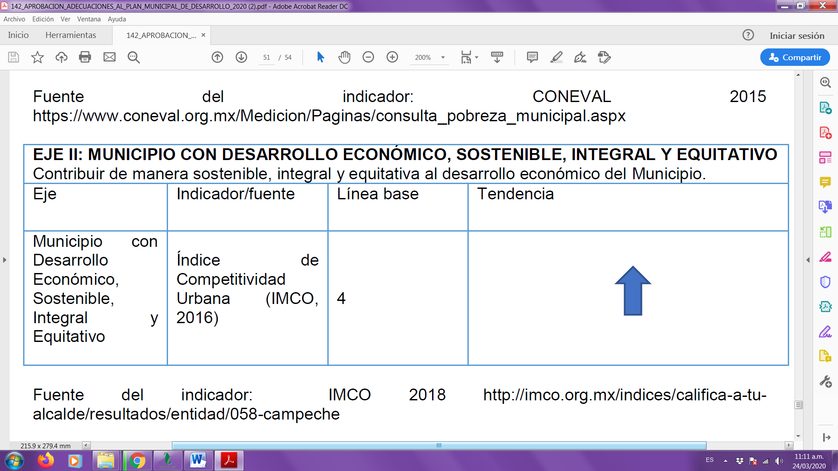
Fomentar la implementación de los objetivos de la Agenda 2030 para el Desarrollo Sostenible y la consecución de los Objetivos del Desarrollo Sostenible en vistas a reducir la pobreza municipal.

- Metas

El Honorable Ayuntamiento del Municipio de Campeche con una visión innovadora y a futuros consideró líneas estratégicas y de acción, que se tomarán en cuenta para la planeación y ejecución de las acciones municipales teniendo como principal objetivo construir un Campeche que asegure más y mejores oportunidades de vida a sus habitantes.

Los objetivos planteados en el Plan Municipal de Desarrollo 2018-2021 están alineados a las metas del Plan Nacional de Desarrollo 2019-2024 (PND) y los Objetivos del Desarrollo Sostenible (ODS) de la Organización de Naciones Unidas (ONU).

Los cinco ejes estratégicos propuestos mantienen la coherencia sobre el proyecto de municipio que se quiere construir. Estos ejes son los acuerdos tomados con la comunidad para regir las acciones y el desarrollo de los proyectos de gobierno. Se proponen como la guía para coordinar la participación ciudadana y las aportaciones de las organizaciones de la sociedad civil.

Dichos ejes del Plan Municipal de Desarrollo Campeche 2018-2021 se encuentran en completa alineación y vinculación con los marcos referenciales a los que refiere la normatividad en nuestro país y en nuestra entidad como se muestran a continuación:

- EJE I: Municipio incluyente, humano y ciudadano
Objetivo General: Fomentar la implementación de los objetivos de la Agenda 2030 para el Desarrollo Sostenible y la consecución de los Objetivos del Desarrollo Sostenible para mejorar la calidad de vida de las personas del Municipio.

- EJE II: Municipio con desarrollo económico, sostenible, integral y equitativo
Objetivo General: Contribuir de manera sostenible, integral y equitativa al desarrollo económico del Municipio.
- EJE III: Municipio con infraestructura y servicios públicos de calidad
Objetivo General: Establecer políticas públicas que permitan implementar, contribuir, regular y eficientar los servicios públicos con estándares de calidad, y administrar con eficiencia los servicios de parques, alumbrado, limpieza, mantenimiento de vialidades, mercados y rastro, con sostenibilidad y respeto al medio ambiente.
- EJE IV: Municipio seguro, justo y en paz
Objetivo General: Contribuir al fortalecimiento de una sociedad en donde se procure la paz social, el orden civil y el cuidado al ciudadano, sin discriminación de ningún tipo, para que las personas puedan habitar en un Municipio seguro, próspero y con bienestar.
- EJE V: Municipio ordenado, transparente e innovador
Objetivo General: Impulsar mejores prácticas de gestión pública sobre transparencia, rendición de cuentas, participación ciudadana, colaboración con otros actores, comunicación entre gobierno y sociedad, así́ como combate a la corrupción para lograr la transformación del Municipio en estricto apego a la normatividad vigente.
- Alcances

El impulso al desarrollo equitativo, la equidad de género, el fortalecimiento de la economía local, mayores oportunidades para alcanzar el bienestar, la protección del medio ambiente, la sustentabilidad y el aumento de la calidad de vida para los campechanos, serán las líneas conductoras que alimenten toda y cada una de las acciones gubernamentales.
Se plantea un gobierno con la participación cercana de los ciudadanos: todos unidos para crecer. Por ello, serán los campechanos el centro de las acciones, privilegiando la sensibilidad y trato humano como rasgo distintivo y rostro de esta Administración.

Bajo la premisa de gobierno participativo y cercano a la gente, se han incluido las demandas, propuestas y puntos de vista de distintos y diversos grupos sociales, que durante y después del proceso electoral se plantearon.
El actuar de esta Administración estará respaldado por los valores de transparencia, humanidad, equidad, honestidad, confianza, cercanía, sensibilidad, pluralidad e inclusión, como guías de la instrumentación de las políticas aquí contenidas.
- Información por segmentos

Situación Financiera
El Honorable Ayuntamiento del Municipio de Campeche a través de la unidad responsable de Tesorería se encarga de informar la situación financiera.

Grados y Fuentes de Riesgo

El Honorable Ayuntamiento del Municipio de Campeche a través de las unidades administrativas básicas.

Crecimiento potencial

El Honorable Ayuntamiento del Municipio de Campeche mide el crecimiento potencial a través de informes de gobierno.

- Eventos Posteriores al Cierre.

El Honorable Ayuntamiento del Municipio de Campeche determina efectuar los ajustes correspondientes a eventos posteriores a cierres anuales o de periodo según sea el caso, registrándolos en el Sistema Automatizado de Administración y Contabilidad Gubernamental en el momento en que son notificados a la unidad responsable de tesorería. Apegándose a los lineamientos de la Auditoria Superior del Estado de Campeche y acuerdo emitido por el CONAC por el que se emiten las reglas específicas del registro y valoración del patrimonio.

- Partes Relacionadas.

El Honorable Ayuntamiento del Municipio de Campeche no aplica lo referente a Partes Relacionadas que pudieran ejercer influencia significativa sobre la toma de decisiones financieras y operativas.
- Responsabilidad Sobre la Presentación Razonable de la Información Contable.

La información es emitida por el Sistema Automatizado de Administración y Contabilidad Gubernamental .NET versión 2.1.0.1

III.- Esta Comisión Edilicia de Hacienda advierte que, en el informe financiero y contable que se analiza, en el apartado “Juicios a favor del H. Ayuntamiento”, la Tesorería Municipal, hace referencia a “La unidad administrativa de Consejería Jurídica de la Administración Pública Centralizada”; siendo ésta una unidad administrativa inexistente en el organigrama vigente, siendo lo correcto: “Dirección Jurídica de la Administración Pública Centralizada”; por lo que ese apartado deberá corregirse en el informe financiero y contable, antes de su publicación en el periódico oficial del Estado.

IV.- Una vez hecha la corrección a que se refiere el considerando anterior, esta Comisión Edilicia de Hacienda considera procedente la aprobación del informe financiero y contable correspondiente al mes de abril de 2021, ya que, dicho documento refleja el ejercicio del gasto público en forma responsable, austera y proporcional a los ingresos reales de la hacienda pública municipal, lo que redunda en beneficio de todos los campechanos.
Por lo anteriormente expuesto, la Comisión procede a emitir el siguiente:

DICTAMEN:

PRIMERO: Es procedente aprobar el informe financiero y contable, correspondiente al mes de abril del presente ejercicio fiscal 2021, de acuerdo a los artículos 74 fracción IV y 124 fracción XIX de la Ley Orgánica de los Municipios del Estado de Campeche.

SEGUNDO: Se acuerda remitir el presente dictamen al C. Secretario del H. Ayuntamiento del Municipio de Campeche, para que se sirva presentarlo, para su discusión ante el H. Cabildo, en términos del artículo 91 del Reglamento Interior del H. Ayuntamiento para el Municipio de Campeche, en la sesión de Cabildo que corresponda.

TERCERO: Archívese el presente expediente como asunto fenecido

CUARTO: Cúmplase.

ASÍ LO DICTAMINAN LOS INTEGRANTES DE LA COMISIÓN EDILICIA DE HACIENDA, DEL H. AYUNTAMIENTO DEL MUNICIPIO DE CAMPECHE, EL DÍA 24 DE MAYO DEL DOS MIL VEINTIUNO, EN LA CIUDAD DE SAN FRANCISCO DE CAMPECHE, ESTADO DE CAMPECHE.

La información es emitida por el Sistema Automatizado de Administración y Contabilidad Gubernamental .NET versión 2.1.0.1

III.- Esta Comisión Edilicia de Hacienda advierte que, en el informe financiero y contable que se analiza, en el apartado “Juicios a favor del H. Ayuntamiento”, la Tesorería Municipal, hace referencia a “La unidad administrativa de Consejería Jurídica de la Administración Pública Centralizada”; siendo ésta una unidad administrativa inexistente en el organigrama vigente, siendo lo correcto: “Dirección Jurídica de la Administración Pública Centralizada”; por lo que ese apartado deberá corregirse en el informe financiero y contable, antes de su publicación en el periódico oficial del Estado.

IV.- Una vez hecha la corrección a que se refiere el considerando anterior, esta Comisión Edilicia de Hacienda considera procedente la aprobación del informe financiero y contable correspondiente al mes de marzo de 2021, ya que, dicho documento refleja el ejercicio del gasto público en forma responsable, austera y proporcional a los ingresos reales de la hacienda pública municipal, lo que redunda en beneficio de todos los campechanos.

Por lo anteriormente expuesto, la Comisión procede a emitir el siguiente:

DICTAMEN:

PRIMERO: Es procedente aprobar el informe financiero y contable, correspondiente al mes de marzo del presente ejercicio fiscal 2021, de acuerdo a los artículos 74 fracción IV y 124 fracción XIX de la Ley Orgánica de los Municipios del Estado de Campeche.

SEGUNDO: Se acuerda remitir el presente dictamen al C. Secretario del H. Ayuntamiento del Municipio de Campeche, para que se sirva presentarlo, para su discusión ante el H. Cabildo, en términos del artículo 91 del Reglamento Interior del H. Ayuntamiento para el Municipio de Campeche, en la sesión de Cabildo que corresponda.

TERCERO: Archívese el presente expediente como asunto fenecido

CUARTO: Cúmplase.

ASÍ LO DICTAMINAN LOS INTEGRANTES DE LA COMISIÓN EDILICIA DE HACIENDA, DEL H. AYUNTAMIENTO DEL MUNICIPIO DE CAMPECHE, EL DÍA 26 DE ABRIL DEL DOS MIL VEINTIUNO, EN LA CIUDAD DE SAN FRANCISCO DE CAMPECHE, ESTADO DE CAMPECHE. (RUBRICA).

III. - Visto lo anterior, los integrantes de este H. Ayuntamiento, hacen propias las consideraciones de la Comisión de Hacienda, debiéndose aprobar de conformidad a los principios establecidos por el artículo 59 fracción IV de la Ley Orgánica de los Municipios del Estado de Campeche y 69 del Reglamento Interior del H. Ayuntamiento para el Municipio de Campeche.
Por lo expuesto este H. Cabildo estima procedente emitir el siguiente:

A C U E R D O:

PRIMERO: SE APRUEBA EL DICTAMEN DE LA COMISIÓN EDILICIA DE HACIENDA RELATIVA A LA SOLICITUD DE LA TESORERA MUNICIPAL DE REVISIÓN Y AUTORIZACIÓN DEL INFORME FINANCIERO Y CONTABLE DEL MES DE ABRIL DEL EJERCICIO 2021, PRESENTADA POR LA SÍNDICA DE HACIENDA, ACORDE A LOS ARTÍCULOS 74 FRACCIÓN IV Y 124 FRACCIÓN XIX, DE LA LEY ORGÁNICA DE LOS MUNICIPIOS DEL ESTADO DE CAMPECHE.

SEGUNDO: SE APRUEBA EL INFORME FINANCIERO Y CONTABLE DEL MES DE ABRIL DEL EJERCICIO 2021, ACORDE A LOS ARTÍCULOS 74 FRACCIÓN IV Y 124 FRACCIÓN XIX, DE LA LEY ORGÁNICA DE LOS MUNICIPIOS DEL ESTADO DE CAMPECHE.

TERCERO: HÁGASE DE CONOCIMIENTO LO APROBADO EN EL PRESENTE ACUERDO A LA TESORERA MUNICIPAL PARA LOS TRÁMITES LEGALES Y ADMINISTRATIVOS CORRESPONDIENTES.

CUARTO: CÚMPLASE.

T R A N S I T O R I O S

Primero: Publíquese en el Periódico Oficial del Estado de Campeche.

Segundo: Remítase a la Unidad de Transparencia del Municipio de Campeche, para su publicación en el portal de Gobierno.

Tercero: Insértese en el Libro de Reglamentos, Acuerdos y Demás Disposiciones de este H. Ayuntamiento del Municipio de Campeche.

Cuarto: Se derogan los acuerdos y disposiciones administrativas de observancia general en lo que se opongan al presente acuerdo.

Quinto: Se autoriza al Secretario del H. Ayuntamiento expedir copia certificada del presente acuerdo para todos los fines legales a que haya lugar.

Dado en el Salón de Cabildo “4 de Octubre”, recinto oficial del Honorable Ayuntamiento del Municipio de Campeche, Estado de Campeche, por MAYORIA DE VOTOS a los 31 días del mes de mayo del año 2021.

C. Paul Alfredo Arce Ontiveros, Segundo Regidor en funciones de Presidente Municipal; C. Yolanda del Carmen Montalvo López, Tercera Regidora; C. Arbin Eduardo Gamboa Jiménez, Cuarto Regidor; C. Elena Ucan Moo, Quinta Regidora; C. Daniela Lastra Abreu; Séptima Regidora; C. Maricela Salazar Gómez, Novena Regidora; C. Enrique Manuel Guadalupe Sánchez Que, Décimo Primer Regidor; C. Alfonso Alejandro Durán Reyes, Síndico de Asuntos Jurídicos; C. Joseline de la Luz Ureña Tuz, Síndica de Hacienda y C. Margarita Rosa Minaya Méndez, Síndica. Ante el C. Miguel Angel Toraya Ponce, Secretario del H. Ayuntamiento, que certifica. (Rúbricas).

Por lo tanto, mando se imprima, publique y circule para su debido cumplimiento.

ING. PAUL ALFREDO ARCE ONTIVEROS
SEGUNDO REGIDOR EN FUNCIONES DE
PRESIDENTE MUNICIPAL.

LIC. MIGUEL ANGEL TORAYA PONCE
SECRETARIO DEL H. AYUNTAMIENTO

“2021, Año de la Independencia”

LICENCIADO MIGUEL ÁNGEL TORAYA PONCE, SECRETARIO DEL HONORABLE AYUNTAMIENTO DEL MUNICIPIO DE CAMPECHE.

CERTIFICA: Con fundamento en lo establecido por los artículos 123 Fracción IV de la Ley Orgánica de los Municipios del Estado de Campeche; 18 fracción VII del Reglamento de la Administración Pública del Municipio de Campeche; 93 Fracción V del Reglamento Interior del H. Ayuntamiento para el Municipio de Campeche; que el texto inserto en su parte conducente corresponde íntegramente a su original el cual obra en el Libro de Actas de Sesiones de Cabildo, que se celebran durante el periodo constitucional de gobierno del primero de octubre del año dos mil dieciocho al treinta de septiembre del año dos mil veintiuno, relativo al PUNTO CUARTO del Orden del Día de la TRIGÉSIMA SEGUNDA SESIÓN ORDINARIA DEL H. AYUNTAMIENTO DEL MUNICIPIO DE CAMPECHE, celebrada el día 31 del mes de mayo del año 2021, el cual reproduzco en su parte conducente:

IV.- SE SOMETE A CONSIDERACIÓN Y VOTACIÓN DEL CABILDO, EL DICTAMEN DE LA COMISIÓN EDILICIA DE HACIENDA RELATIVA A LA SOLICITUD DE LA TESORERA MUNICIPAL DE REVISIÓN Y AUTORIZACIÓN DEL INFORME FINANCIERO Y CONTABLE DEL MES DE ABRIL DEL EJERCICIO 2021, PRESENTADA POR LA SÍNDICA DE HACIENDA, ACORDE A LOS ARTÍCULOS 74 FRACCIÓN IV Y 124 FRACCIÓN XIX, DE LA LEY ORGÁNICA DE LOS MUNICIPIOS DEL ESTADO DE CAMPECHE.

Segundo Regidor en Funciones de Presidente Municipal: En términos de lo establecido en los artículos 51, 58, 59 y 62 del Reglamento Interior del H. Ayuntamiento para el Municipio de Campeche, se somete el presente asunto a votación económica por lo que sírvanse a manifestarlo levantando su mano derecha.

Secretario: De conformidad a lo establecido por el artículo 93 Fracción VIII del Reglamento Interior del H. Ayuntamiento para el Municipio de Campeche, le informo a usted Ciudadano Presidente Municipal, que se emitieron SEIS votos a favor y CUATRO en contra.

Segundo Regidor en Funciones de Presidente Municipal: Aprobado por MAYORIA DE VOTOS…

PARA TODOS LOS EFECTOS LEGALES CORRESPONDIENTES EXPIDO LA PRESENTE CERTIFICACIÓN EN LA CIUDAD DE SAN FRANCISCO DE CAMPECHE, MUNICIPIO Y ESTADO DE CAMPECHE, SIENDO EL DÍA TREINTA Y UNO DEL MES DE MAYO DEL AÑO DOS MIL VEINTIUNO.

ATENTAMENTE

LIC. MIGUEL ÁNGEL TORAYA PONCE.
SECRETARIO DEL H. AYUNTAMIENTO.

